**BỘ GIÁO DỤC VÀ ĐÀO TẠO**

**TRƯỜNG ĐẠI HỌC CÔNG NGHỆ ĐÔNG Á**



**BÁO CÁO TỔNG KẾT**

**ĐỀ TÀI SINH VIÊN NGHIÊN CỨU KHOA HỌC CẤP TRƯỜNG**

**NĂM HỌC 2023-2024**

**TÊN ĐỀ TÀI:** **HỆ THỐNG XẾP LỊCH GIẢNG DẠY**

Sinh viên thực hiện: Lê Anh Minh Mã sinh viên: 20214035

Nguyễn Văn Hiếu Mã sinh viên: 20212107

Nguyễn Hồng Quân Mã sinh viên: 20212181

Chuyên ngành: Công nghệ phần mềm

Khoa: Công nghệ thông tin

Người hướng dẫn chính: ThS. Ngô Thùy Giang

ThS. Đỗ Thị Huyền

Bắc Ninh, 2024

MỤC LỤC

BÁO CÁO TỔNG KẾT 1

MỞ ĐẦU 1

1. Tổng quan tình hình nghiên cứu thuộc lĩnh vực đề tài 2

2. Lý do lựa chọn công trình/ đề tài 2

3. Mục tiêu, phương pháp nghiên cứu của đề tài 3

3.1. Mục tiêu: 3

3.2. Phương pháp nghiên cứu: 3

4. Đối tượng và phạm vi nghiên cứu 4

4.1 Đối tượng nghiên cứu 4

4.2 Phạm vi nghiên cứu 4

5. Kết quả nghiên cứu và thảo luận 4

CHƯƠNG 1. PHÂN TÍCH VÀ THIẾT KẾ HỆ THỐNG 5

1.1 Khảo sát yêu cầu hệ thống 5

1.2 Khảo sát cách xếp lịch giảng dạy thủ công 6

1.3 Những điều kiện ràng buộc 6

1.4 Ý tưởng thuật toán 7

1.5 Sơ đồ Use Case, biểu đồ phân cấp chức năng và đặc tả các chức năng 10

1.6 Chi tiết thuộc tính của thực thể và Diagram 35

CHƯƠNG 2. CÀI ĐẶT VÀ TRIỂN KHAI WEBSITE XẾP LỊCH GIẢNG VIÊN 41

2.1 Công nghệ sử dụng 41

2.2 Giao diện của hệ thống 41

6. KẾT LUẬN VÀ KIẾN NGHỊ 48

6.1. Kết luận 48

6.2. Kiến nghị 49

Tài liệu tham khảo 50

**DANH MỤC BẢNG BIỂU**

|  |  |  |
| --- | --- | --- |
| Số hình | Tên hình | Trang |
| Hình 1 | Sơ đồ hoạt động của thuật toán xếp lịch | 8 |
| Hình 2 | *Biểu đồ tổng thể phân cấp chức năng phía Admin* | 9 |
| Hình 3 | *. Biểu đồ tổng thể phân cấp chức năng phía User* | 9 |
| Hình 4 | *Sơ đồ Use Case tổng thể hệ thống xếp lịch giảng viên* | 10 |
| Hình 5 | *Sơ đồ Use Case chức năng quản lý giảng viên* | 10 |
| Hình 6 | *Sơ đồ Use Case chức năng quản lý lớp học* | 11 |
| Hình 7 | *Sơ đồ Use Case chức năng quản lý phòng học* | 11 |
| Hình 8 | *Sơ đồ Use Case chức năng quản lý môn học* | 12 |
| Hình 9 | *Sơ đồ Use Case chức năng quản lý thông tin cá nhân* | 12 |
| Hình 10 | *Sơ đồ Use Case chức năng quản lý tài khoản* | 13 |
| Hình 11 | *Sơ đồ Use Case chức năng quản lý lịch giảng* | 13 |
| Hình 12 | *Sơ đồ Use Case chức năng xem lịch giảng đã đăng ký* | 14 |
| Hình 13 | Biểu đồ lớp | 14 |
| Hình 14 | *Biểu đồ trạng thái chức năng khóa tài khoản* | 15 |
| Hình 15 | *Biểu đồ trạng thái chức năng mở khóa tài khoản* | 15 |
| Hình 16 | *Biểu đồ trạng thái chức năng tạo lịch* | 16 |
| Hình 17 | *Biểu đồ tuần tự chức năng đăng nhập* | 16 |
| Hình 18 | *Biểu đồ tuần tự chức năng đăng ký* | 17 |
| Hình 19 | *Biều đồ tuần tự chức năng quản lý thông tin cá nhân* | 18 |
| Hình 20 | *Biều đồ tuần tự chức năng sửa thông tin cá nhân* | 19 |
| Hình 21 | *Biều đồ tuần tự chức năng đổi mật khẩu* | 20 |
| Hình 22 | *Biều đồ tuần tự chức năng đăng ký lịch giảng* | 21 |
| Hình 23 | *. Biều đồ tuần tự chức năng xem lịch giảng đã đăng ký* | 22 |
| Hình 24 | Biều đồ tuần tự chức năng xem lịch giảng đã tạo | 23 |
| Hình 25 | *Biều đồ tuần tự chức năng sắp xếp lịch giảng* | 24 |
| Hình 26 | Biều đồ hoạt động chức năng đăng nhập | 25 |
| Hình 27 | Biều đồ hoạt động chức năng đăng ký | 25 |
| Hình 28 | *Biều đồ hoạt động chức năng quản lý thông tin cá nhân* | 26 |
| Hình 29 | *Biều đồ hoạt động chức năng xếp lịch giảng* | 27 |
| Hình 30 | *Biều đồ hoạt động chức năng xem lịch giảng* | 28 |
| Hình 31 | Biều đồ hoạt động chức năng quản lý lớp học | 29 |
| Hình 32 | *Biều đồ hoạt động chức năng quản lý môn học* | 30 |
| Hình 33 | *Biều đồ hoạt động chức năng quản lý phòng học* | 31 |
| Hình 34 | *Biều đồ hoạt động chức năng quản lý tài khoản* | 32 |
| Hình 35 | *Biều đồ hoạt động chức năng đăng ký lịch giảng* | 33 |
| Hình 36 | *Biều đồ hoạt động chức năng đăng xem lịch giảng đã đăng ký* | 34 |
| Hình 37 | *Sơ đồ thưc thể liên kết (ERD)* | 35 |

# MỞ ĐẦU

Trong thời đại hiện đại, thời gian trở thành một nguồn tài nguyên vô cùng quý báu và quản lý thời gian trở nên cực kỳ quan trọng, đặc biệt trong lĩnh vực giáo dục. Ở cấp độ đại học, việc quản lý lịch học không chỉ là việc sắp xếp các buổi học một cách ngẫu nhiên, mà còn là một kỹ thuật đòi hỏi sự linh hoạt và sáng tạo.

Thách thức lớn nhất mà các trường đại học đối mặt hiện nay là thiếu hụt phòng học. Số lượng sinh viên và giảng viên ngày càng gia tăng, cùng với việc mở rộng các chương trình đào tạo đa dạng, tạo ra một áp lực lớn trong việc quản lý lịch học và tài nguyên.

Nghiên cứu về xếp lịch học không chỉ đơn thuần là về việc sắp xếp thời gian, mà còn liên quan đến việc tối ưu hóa sự sử dụng của các phòng học và tài nguyên trường học. Thông qua việc áp dụng các thuật toán thông minh và các phương pháp tối ưu hóa, chúng ta có thể tạo ra các lịch học linh hoạt, giúp tối ưu hóa trải nghiệm học tập của sinh viên và giảng viên.

Tuy nghiên cứu và áp dụng các phương pháp xếp lịch học có thể dựa trên tính toán và thuật toán, nhưng không thể bỏ qua yếu tố con người trong quá trình này. Điều quan trọng là lắng nghe ý kiến và nhu cầu của cả sinh viên và giảng viên. Bằng cách này, chúng ta có thể thiết kế các lịch học linh hoạt và phản ánh được sở thích cá nhân, mục tiêu học tập và khả năng của từng cá nhân.

Cuối cùng, việc nghiên cứu và áp dụng các phương pháp xếp lịch học không chỉ giúp giải quyết các vấn đề ngay lập tức mà còn đóng vai trò quan trọng trong sự phát triển bền vững của hệ thống giáo dục. Bằng cách tạo ra một môi trường học tập linh hoạt và đáp ứng được nhu cầu đa dạng của cả sinh viên và giảng viên, chúng ta đang đầu tư vào sự thành công và phát triển của thế hệ tương lai.

# 1. Tổng quan tình hình nghiên cứu thuộc lĩnh vực đề tài

Trong thời đại hiện đại, việc quản lý thời gian và tài nguyên trở thành một thách thức không nhỏ trong mọi lĩnh vực, đặc biệt là trong giáo dục đại học. Xếp lịch học, là quá trình tổ chức và phân bổ thời gian học và tài nguyên trong các khung giờ và phòng học, đóng vai trò quan trọng trong việc tạo ra một môi trường học tập linh hoạt và hiệu quả.

Tuy nhiên, thực tế cho thấy việc xếp lịch học đôi khi gặp phải nhiều khó khăn do sự phức tạp của yêu cầu và hạn chế về tài nguyên. Vấn đề của việc xếp lịch không chỉ đơn thuần là về việc sắp xếp các buổi học một cách hợp lý mà còn đòi hỏi sự tính toán và tối ưu hóa để đảm bảo rằng các lớp học không xung đột với nhau và tài nguyên được sử dụng một cách tối ưu nhất.

Tính đến thời điểm hiện tại, nghiên cứu về xếp lịch học trong giáo dục đại học đã thu hút sự quan tâm của nhiều nhà nghiên cứu và các chuyên gia trong lĩnh vực giáo dục và khoa học máy tính. Các nghiên cứu trong lĩnh vực này không chỉ tập trung vào việc phát triển các thuật toán và phương pháp tối ưu hóa mà còn vào việc tích hợp yếu tố con người vào quá trình xếp lịch, nhằm tạo ra các lịch học linh hoạt và phản ánh được nhu cầu đa dạng của sinh viên và giảng viên.

Mặc dù đã có nhiều nỗ lực nghiên cứu và ứng dụng trong lĩnh vực này, vẫn còn nhiều thách thức cần được vượt qua. Các nghiên cứu tiếp theo có thể tập trung vào việc phát triển các phương pháp xếp lịch thông minh, tích hợp công nghệ mới như trí tuệ nhân tạo và học máy, cũng như tăng cường sự tham gia của cộng đồng người dùng để tạo ra những giải pháp xếp lịch học hiệu quả và tiện ích nhất.

# 2. Lý do lựa chọn công trình/ đề tài

- Nhu cầu thực tiễn: Trong một thực tế ngày càng phức tạp và đa dạng của các lớp học và môn học trong các cơ sở giáo dục, việc xếp lịch giảng dạy trở nên phức tạp và quan trọng hơn bao giờ hết. Cần phải có một giải pháp tự động và linh hoạt để đảm bảo rằng các lớp học được tổ chức một cách hợp lý và hiệu quả.

- Hỗ trợ cho giáo viên và nhà quản lý: Hệ thống xếp lịch giảng dạy linh hoạt và tự động sẽ mang lại lợi ích lớn cho cả giáo viên và nhà quản lý. Nó giúp giáo viên dễ dàng quản lý thời gian giảng dạy và tối ưu hóa sự sắp xếp các lớp học của họ. Đồng thời, nhà quản lý cũng có thể tiết kiệm thời gian và công sức trong việc xếp lịch và quản lý tài nguyên.

- Hiệu quả và tiện lợi: Một hệ thống xếp lịch giảng dạy tự động và linh hoạt sẽ giúp tiết kiệm thời gian và công sức so với việc xếp lịch thủ công. Nó sẽ tạo ra các lịch trình giảng dạy hợp lý và đáp ứng được các yêu cầu và ràng buộc được đề ra một cách nhanh chóng và chính xác.

- Sử dụng công nghệ thông tin: Việc áp dụng các thuật toán tối ưu hóa và công nghệ thông tin trong xây dựng hệ thống xếp lịch giảng dạy sẽ tạo ra các giải pháp hiệu quả và linh hoạt. Điều này sẽ giúp nâng cao chất lượng quản lý và tổ chức của cơ sở giáo dục.

- Mục tiêu cải thiện quy trình và hiệu suất: Dự án này không chỉ nhằm mục đích tạo ra một hệ thống xếp lịch giảng dạy tự động mà còn nhằm mục tiêu cải thiện quy trình xếp lịch và tăng cường hiệu suất hoạt động của trường đại học. Điều này sẽ đóng góp vào sự phát triển và nâng cao chất lượng giáo dục.

# 3. Mục tiêu, phương pháp nghiên cứu của đề tài

## 3.1. Mục tiêu:

- Tạo ra một hệ thống tự động và linh hoạt để xếp lịch học dựa trên các yêu cầu và ràng buộc được đề ra, nhằm đảm bảo rằng các lớp học được tổ chức một cách hợp lý và hiệu quả.

- Tối ưu hóa việc sử dụng các tài nguyên như phòng học và giảng viên, giúp tiết kiệm thời gian và chi phí cho trường đại học.

## 3.2. Phương pháp nghiên cứu:

- Khảo sát quy trình phân công giảng dạy: Nghiên cứu sẽ bắt đầu bằng việc khảo sát và phân tích quy trình hiện tại của việc phân công giảng dạy, từ đó hiểu rõ hơn về các yêu cầu trong quá trình này.

- Tính toán tần suất của môn trong 1 tuần: Dựa trên số tín chỉ của mỗi môn học và thời gian bắt đầu, kết thúc của môn đó, sẽ tính toán tần suất cần thiết để mỗi môn được tổ chức đúng mức trong 1 tuần học.

- Khảo sát các ràng buộc trong quá trình xếp lịch: Phân tích và xác định các ràng buộc như thời gian đợt học, số lượng phòng học, lịch học đẹp cho giảng viên và sinh viên, bố trí phòng học phù hợp.

- Phát triển và thử nghiệm hệ thống xếp lịch tự động: Xây dựng và triển khai một hệ thống xếp lịch học tự động dựa trên các thuật toán và phương pháp tối ưu hóa đã được nghiên cứu, và thử nghiệm trên một phạm vi nhỏ trước khi triển khai rộng rãi.

# 4. Đối tượng và phạm vi nghiên cứu

## 4.1 Đối tượng nghiên cứu

- Đối tượng nghiên cứu của đề tài là thực tế nhu cầu tạo ra lịch học đẹp, tối ưu tài nguyên của trường Đại học công nghệ Đông Á.

## 4.2 Phạm vi nghiên cứu

- Phạm vi thời gian: 1 năm

- Phạm vi không gian: Tại Việt Nam

- Phạm vi về đối tượng khảo sát: Số lượng lớp học trong khoa, số lượng phòng trong trường, quy trình đăng ký lịch dạy của giảng viên trường Đại học công nghệ Đông Á

# 5. Kết quả nghiên cứu và thảo luận

## CHƯƠNG 1. PHÂN TÍCH VÀ THIẾT KẾ HỆ THỐNG

### 1.1 Khảo sát yêu cầu hệ thống

Hệ thống xếp lịch cần tạo ra những lịch học đẹp, tối ưu tài nguyên của trường (phòng học) , do đó cần có những chức năng sau

***a. Chức năng chung***

- Đăng nhập: Giảng viên hoặc Admin có thể truy cập vào hệ thống bằng tài khoản đã đăng ký trước đó

- Đăng ký: Giảng viên có thể đăng ký tài khoản nếu trước đó chưa có tài khoản

***b. Phía Admin***

- Quản lý thông tin cá nhân: Admin có thể xem thông tin cá nhân, thay đổi thông tin cá nhân và đổi mật khẩu

- Sắp xếp lịch giảng: Hệ thống sẽ tiến hành tạo lịch giảng khi Admin cung cấp những tham số sau: Ngày bắt đầu, ngày kết thúc của môn học có thời gian nhiều nhất trong đợt, số lượng lớp học, số lượng phòng học, số lượng môn học.

- Xem lịch giảng: Admin có thể xem, tìm kiếm lịch giảng sau khi tạo lịch từ chức năng “Sắp xếp lịch giảng”, có thể xem những lịch giảng chưa đăng ký hoặc đã đăng ký và xuất Excel những lịch giảng đó

- Quản lý lớp học: Admin có thể xem, tìm kiếm, chỉnh sửa thông tin, xóa và tạo lớp học

- Quản lý môn học: Admin có thể xem. tìm kiếm, thêm mới, sửa thông tin và xóa thông tin của môn học

- Quản lý phòng học: Admin có thể xem. tìm kiếm, thêm mới, sửa thông tin và xóa thông tin của phòng học

- Quản lý tài khoản: Admin có thể xem. tìm kiếm, thêm mới, sửa thông tin xóa thông tin của tài khoản, ngoài ra Admin có thể khóa , mở khóa cho mỗi tài khoản hoặc có thể khóa, mở khóa tài khoản của toàn bộ giảng viên thỉnh giảng hoặc cơ hữu

***c. Phía giảng viên***

- Quản lý thông tin cá nhân: Giảng viên có thể xem thông tin cá nhân, thay đổi thông tin cá nhân và đổi mật khẩu

- Đăng ký lịch giảng: Giảng viên có thể đăng ký và tìm kiếm lịch giảng sau khi Admin tạo lịch

- Xem lịch giảng: Giảng viên có thể tìm kiếm và xem những lịch giảng mà giảng viên đó đã đăng ký

### 1.2 Khảo sát cách xếp lịch giảng dạy thủ công

Bước 1. Lên danh sách các môn học cho các khóa (*Khoa thực hiện*)

Bước 2. Chia các môn học thành 2 đợt (1 học kì) (*Khoa thực hiện*)

Bước 3. Với mỗi môn trong 1 đợt: Xếp phòng, Xếp ngày, ca học cho từng lớp (*Hệ thống thực hiện*)

Bước 4. Sau khi đã có các thông tin về môn, lớp, ngày, ca học của mỗi đợt thì gửi lên hệ thống để giảng viên đăng ký (*Hệ thống thực hiện*)

Bước 5. Giảng viên đăng ký lịch dạy theo lớp thông qua hệ thống (*Giảng viên thực hiện*)

Bước 6. Toàn bộ thông tin đăng ký dạy của giảng viên gửi lên hệ thống để chốt lịch .Nếu lớp chưa có giảng viên thì sẽ xếp ngẫu nhiên những giảng viên chưa đăng ký (*Hệ thống thức hiên*)

Bước 7. Sau khi hoàn thiện toàn bộ lịch giảng, khoa sẽ gửi lịch cho phòng đào tạo

### 1.3 Những điều kiện ràng buộc

*- Lớp*

​+ Mỗi lớp có 1 thời khóa biểu.

+ Một thời khóa biểu gồm nhiều môn học

+ Mỗi môn học chỉ có 1 lịch dạy (ví dụ: Thứ 3 với thứ 5 học môn .NET được tính là 1 lịch dạy)

*- Thời gian ( dd/mm/yyyy - dd/mm/yyyy )*

*- Số tín chỉ ( Thuộc môn học )*

+ Xác định tần xuất môn học đó xuất hiện trong tuần ( phụ thuộc vào số tín chỉ và khoảng thời gian học của môn học đó)

*- Môn học*

​+ 1 Môn học được giảng dạy từ nhiều giảng viên

​ *- Ca học*

​ + Ca 1,2,3,4 (Nếu các ngày trong tuần kín lịch thì sẽ xếp vào ca 5)

​ *- Giảng viên*

​ + 1 giảng viên dạy nhiều môn học

​ + 1 giảng viên chỉ dạy 1 môn học trong 1 ca

​ *- Phòng học*

​ + 1 phòng học được dùng bởi 1 giảng viên trong 1 ca

### 1.4 Ý tưởng thuật toán

- **Đầu vào**: Tên giảng viên, danh sách lớp học, danh sách phòng học, danh sách môn học, số tín chỉ của từng môn học, thời gian học của từng môn học.

- Về buổi học: Dựa vào số ngày học của môn học theo khoảng thời gian và số tín chỉ của môn học để tính ra số buối trên 1 tuần

- Về phòng học: Trong 1 danh sách phòng học sẽ xếp ngẫu nhiên phòng trong danh sách phòng học có sẵn, nếu phòng nào đã được xếp từ trước thì sẽ loại đi trong danh sách phòng (Ngẫu nhiên phòng chỉ tính trong 1 ngày, sang ngày tiếp theo sẽ ngẫu nhiên lại từ đầu).

- Về giảng viên (nếu không đăng ký) sẽ được xếp ngẫu nhiên vào những lớp học chưa có giảng viên đăng ký.

- **Đầu ra**: Lịch dạy của từng giảng viên trong khoa, lịch giảng dạy này có thể xuất ra file Excel và đưa lên cổng thông tin giảng viên (Nếu có thể sử dụng database của trường).

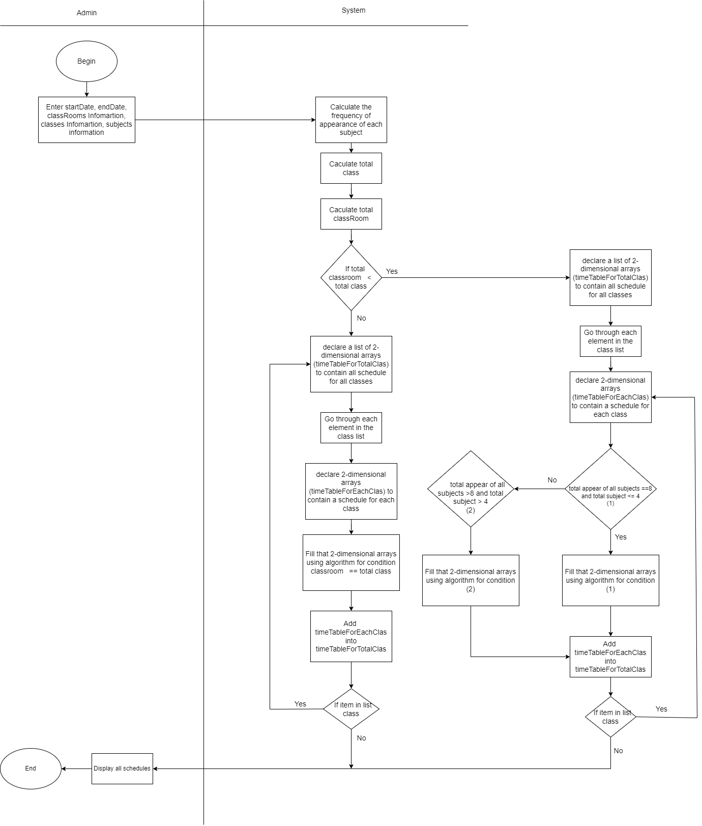

Hình 1. Sơ đồ hoạt động của thuật toán xếp lịch

### 1.5 Sơ đồ Use Case, biểu đồ phân cấp chức năng và đặc tả các chức năng

#### 1.5.1 Biểu đồ phân cấp chức năng phía Admin

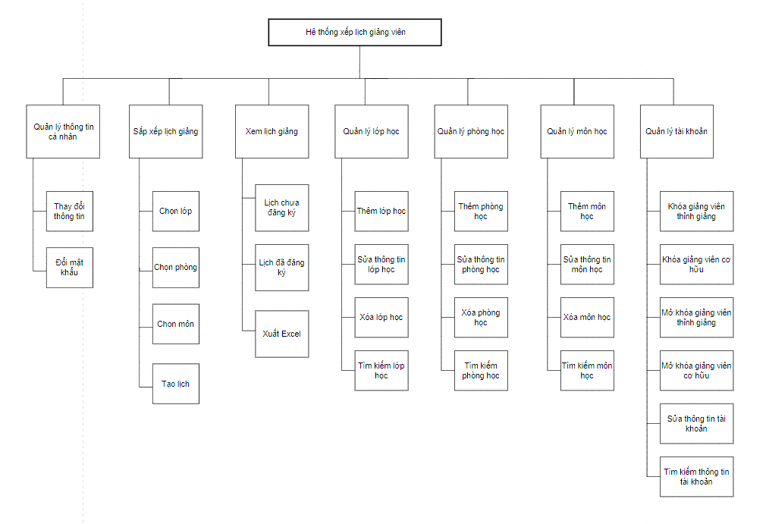

*Hình 2. Biểu đồ tổng thể phân cấp chức năng phía Admin*

#### 1.5.2 Biều đồ phân cấp chức năng phía User

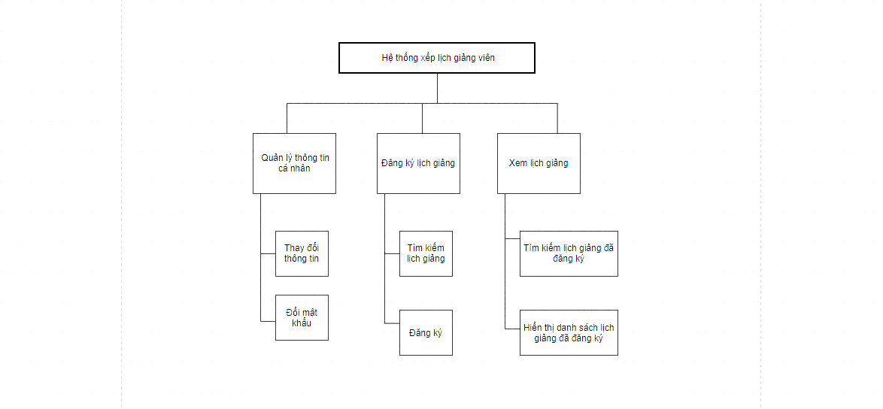

*Hình 3. Biểu đồ tổng thể phân cấp chức năng phía User*

#### 1.5.3 Sơ đồ Use Case tổng quát

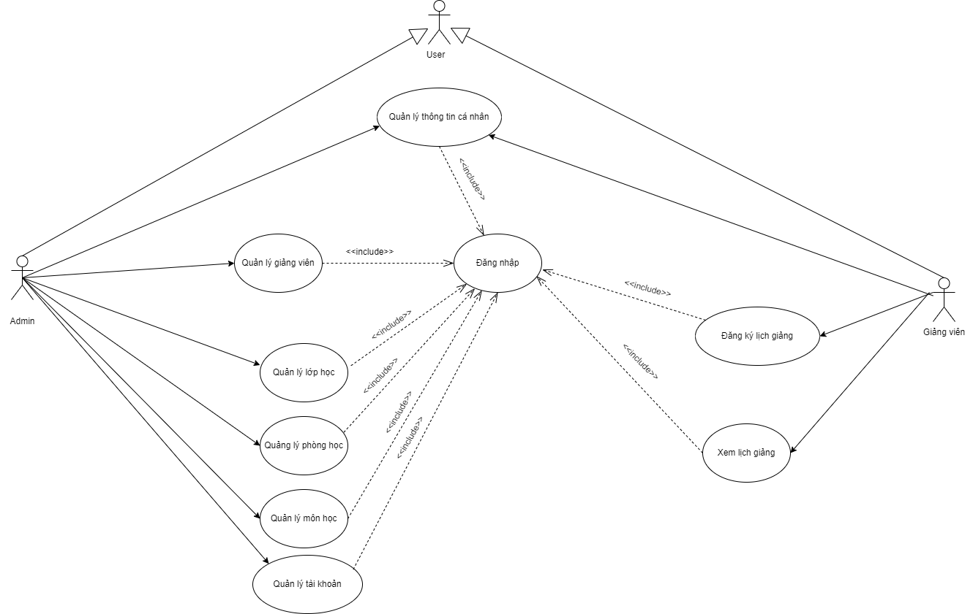

*Hình 4. Sơ đồ Use Case tổng thể hệ thống xếp lịch giảng viên*

#### 1.5.4 Use Case chức năng quản lý giảng viên

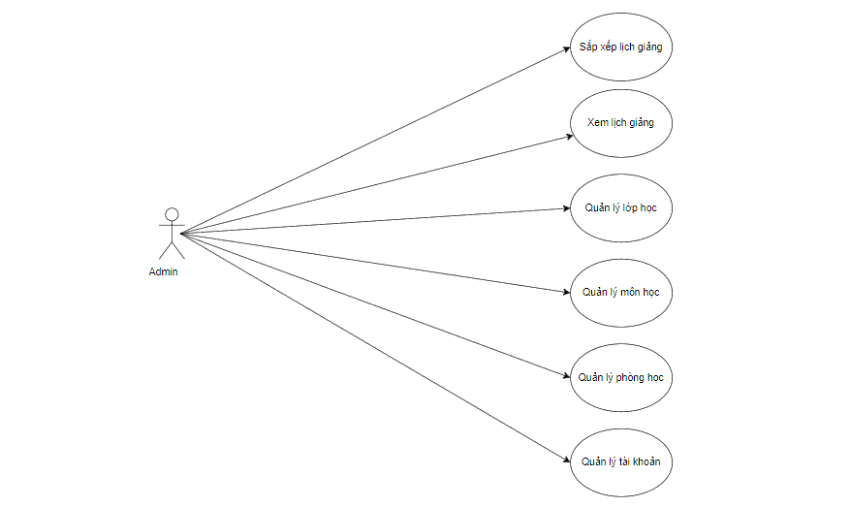

*Hình 5. Sơ đồ Use Case chức năng quản lý giảng viên*

#### 1.5.5 Use Case chức năng quản lý lớp học

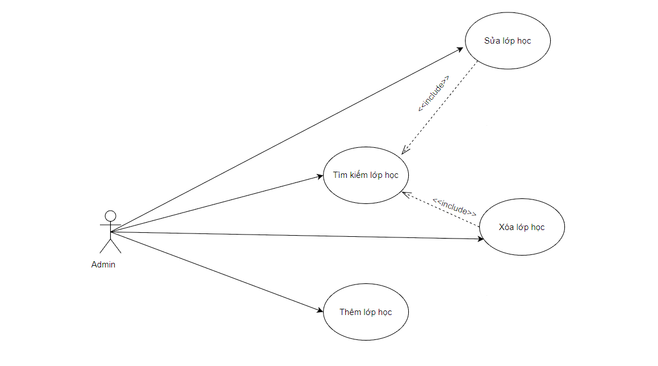

*Hình 6. Sơ đồ Use Case chức năng quản lý lớp học*

#### 1.5.6 Use Case chức năng quản lý phòng học

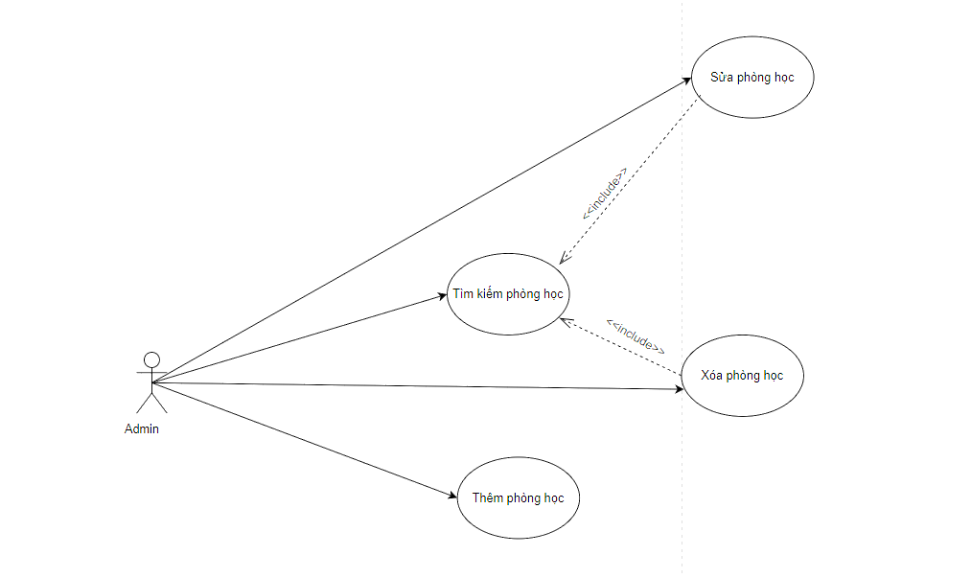

*Hình 7. Sơ đồ Use Case chức năng quản lý phòng học*

#### 1.5.7 Use Case chức năng quản lý môn học

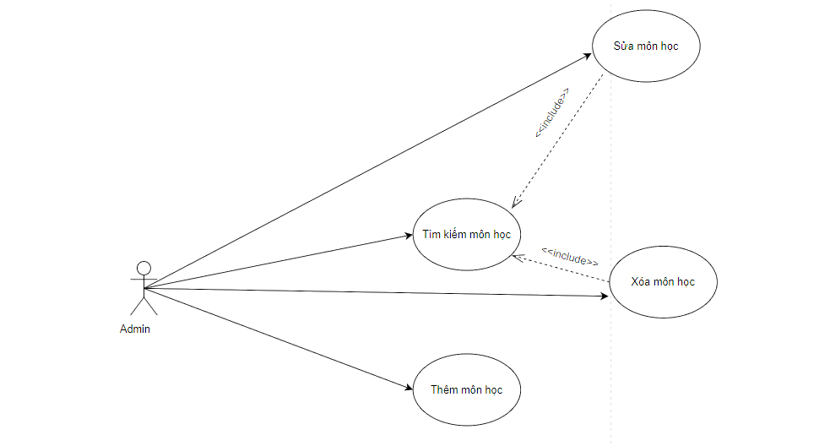

*Hình 8. Sơ đồ Use Case chức năng quản lý môn học*

#### 1.5.8 Use Case chức năng quản lý thông tin cá nhân

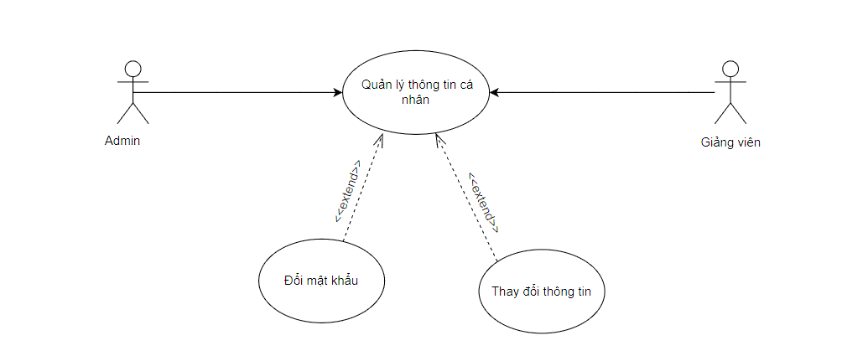

*Hình 9. Sơ đồ Use Case chức năng quản lý thông tin cá nhân*

#### 1.5.9 Use Case chức năng quản lý tài khoản

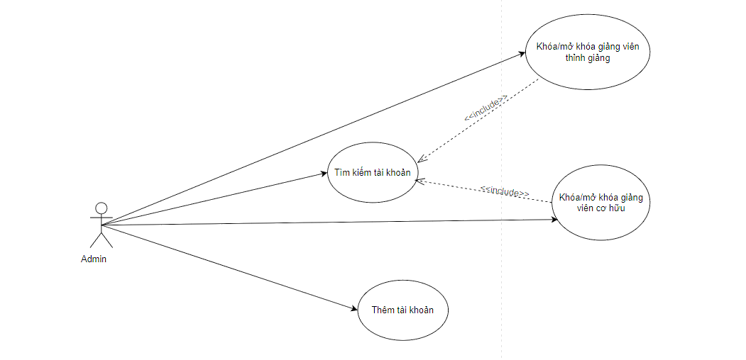

*Hình 10. Sơ đồ Use Case chức năng quản lý tài khoản*

#### 1.5.10 Use Case chức năng quản lý lịch giảng

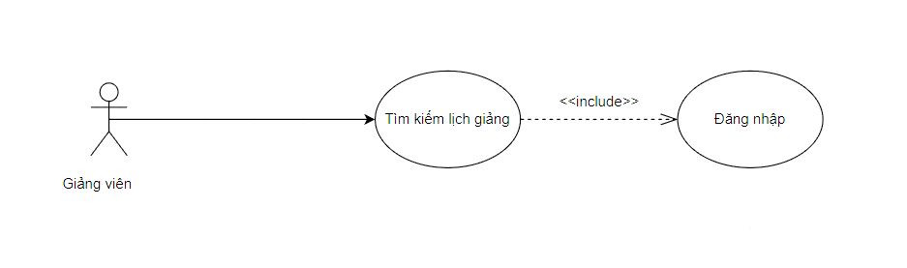

*Hình 11. Sơ đồ Use Case chức năng quản lý lịch giảng*

#### 1.5.11 Use Case chức năng xem lịch đã đăng ký

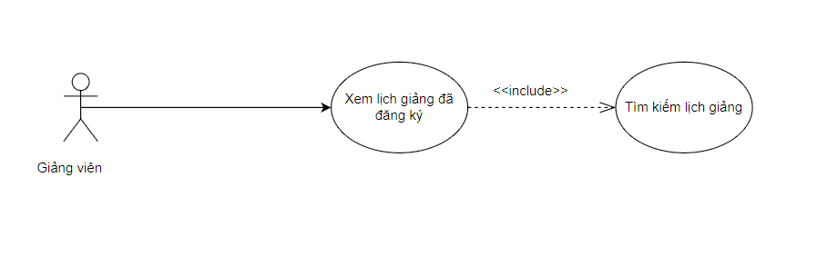

*Hình 12. Sơ đồ Use Case chức năng xem lịch giảng đã đăng ký*

#### 1.5.12 Biều đồ lớp

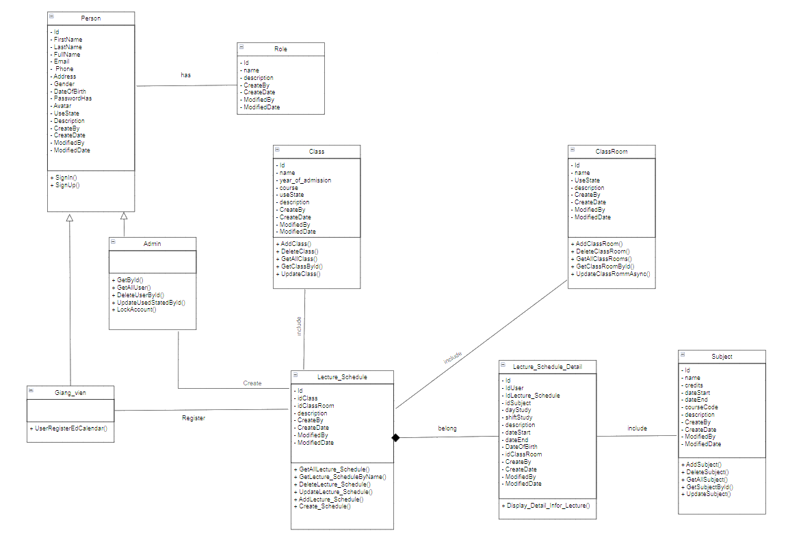

Hình 13. Biểu đồ lớp

#### 1.5.13 Biều đồ trạng thái khóa tài khoản

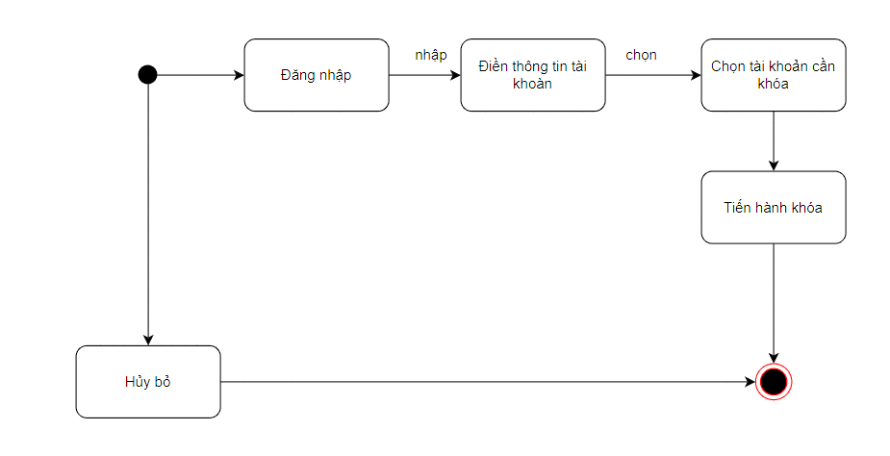

Hình 14. Biểu đồ trạng thái chức năng khóa tài khoản

#### 1.5.14 Biểu đồ trạng thái mở khóa tài khoản

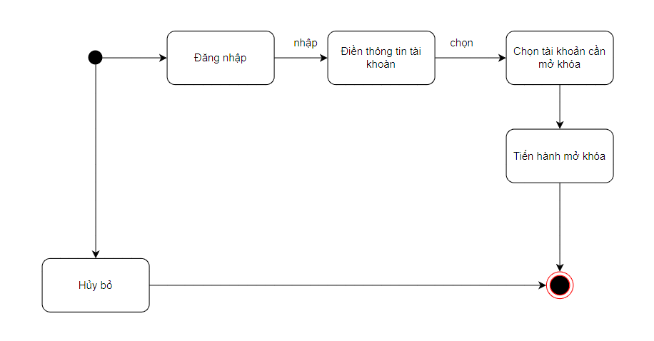

Hình 15. Biểu đồ trạng thái chức năng mở khóa tài khoản

#### 1.5.15 Biểu đồ trạng thái chức năng tạo lịch

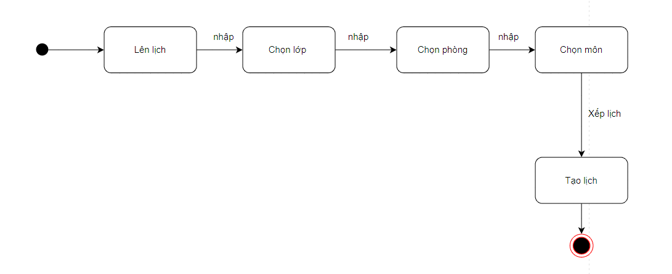

Hình 16. Biểu đồ trạng thái chức năng tạo lịch

#### 1.5.16 Biểu đồ tuần tự chức năng đăng nhập

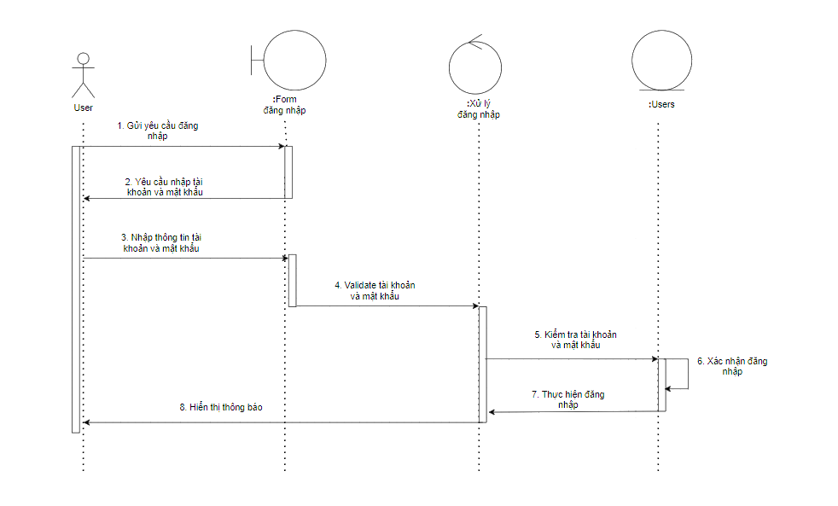

Hình 17. Biểu đồ tuần tự chức năng đăng nhập

#### 1.5.17 Biểu đồ tuần tự chức năng đăng ký

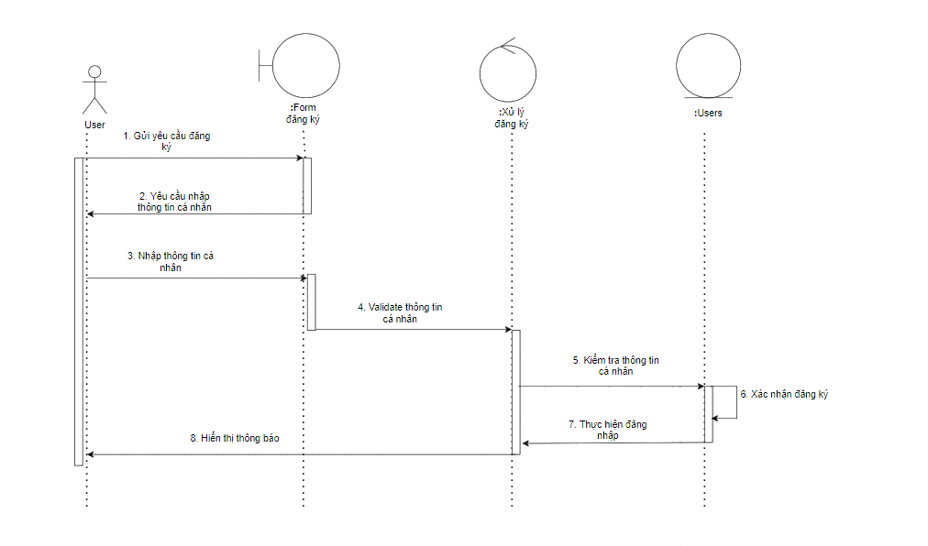

Hình 18. Biểu đồ tuần tự chức năng đăng ký

#### 1.5.18 Biểu đồ tuần tự chức năng quản lý thông tin cá nhân

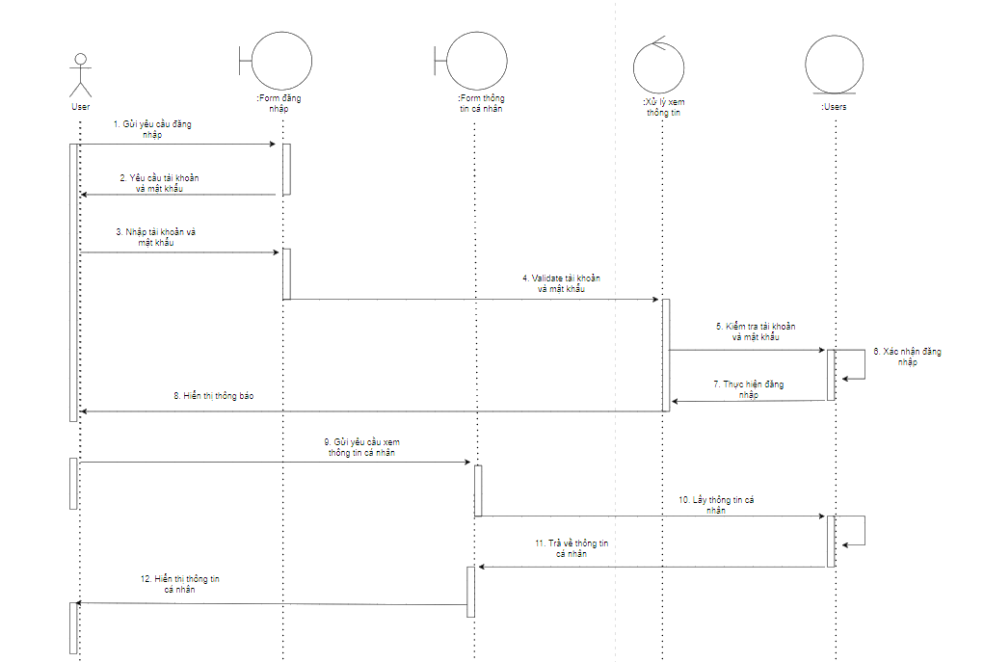

Hình 19. Biều đồ tuần tự chức năng quản lý thông tin cá nhân

#### 1.5.19 Biều đồ tuần tự chức năng sửa thông tin cá nhân

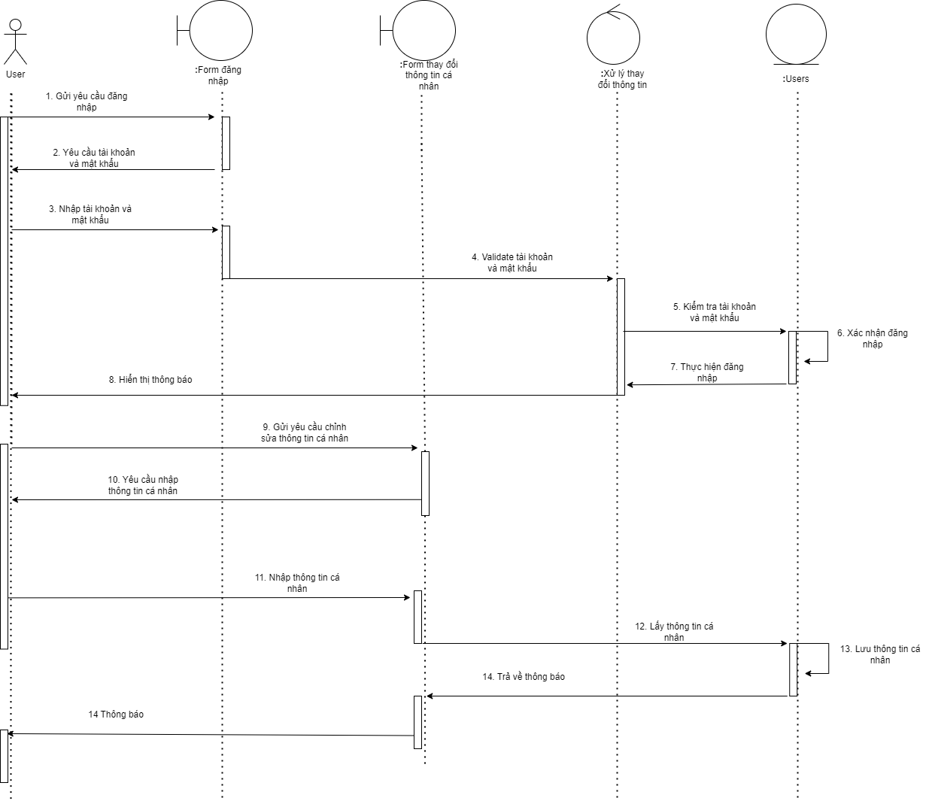

Hình 20. Biều đồ tuần tự chức năng sửa thông tin cá nhân

#### 1.5.20 Biều đồ tuần tự chức năng đổi mật khẩu

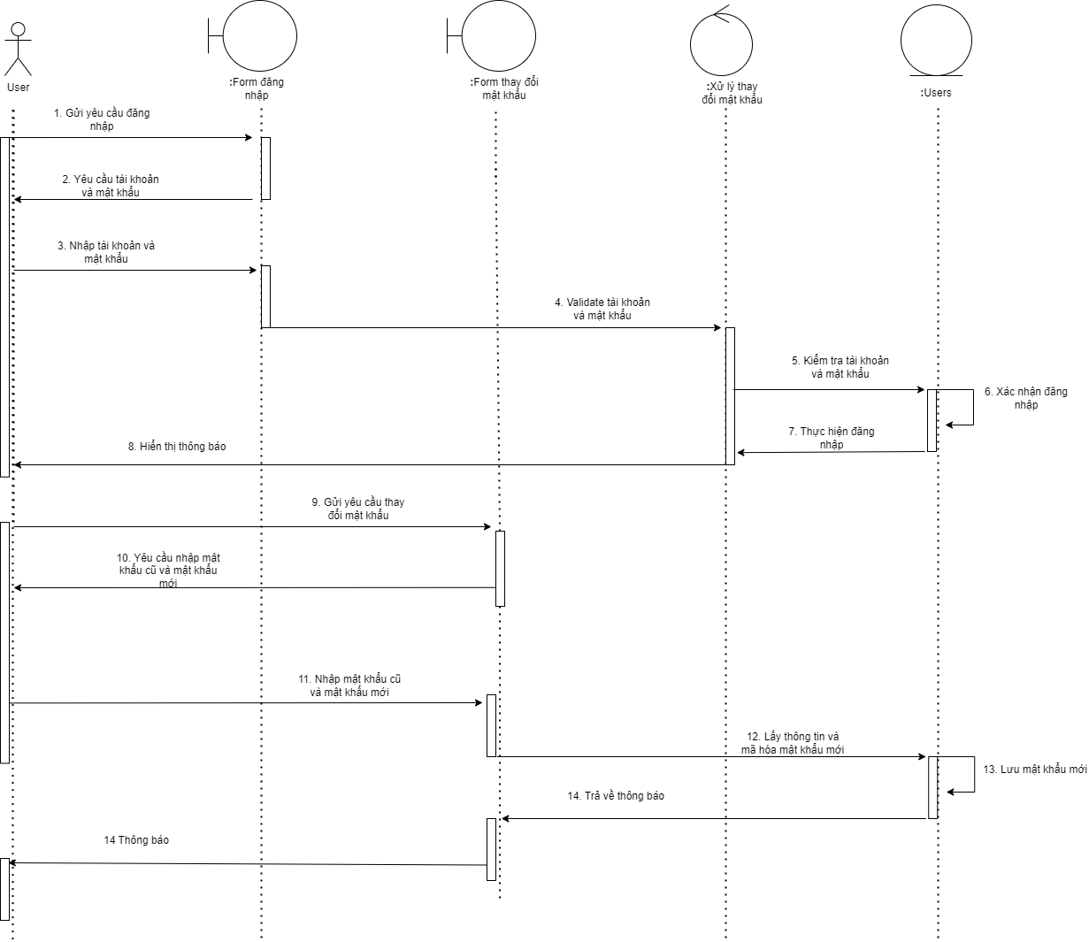

Hình 21. Biều đồ tuần tự chức năng đổi mật khẩu

#### 1.5.21 Biều đồ tuần tự chức năng đăng ký lịch giảng

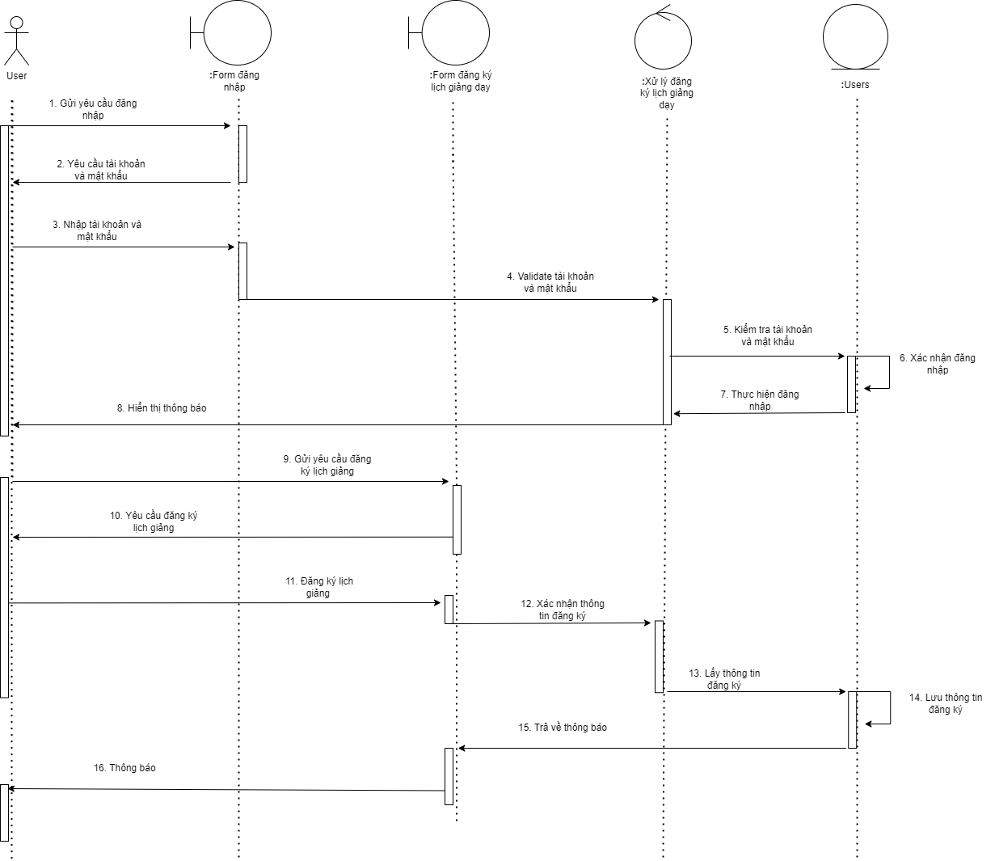

Hình 22. Biều đồ tuần tự chức năng đăng ký lịch giảng

#### 1.5.22 Biều đồ tuần tự chức năng xem lịch giảng đã đăng ký

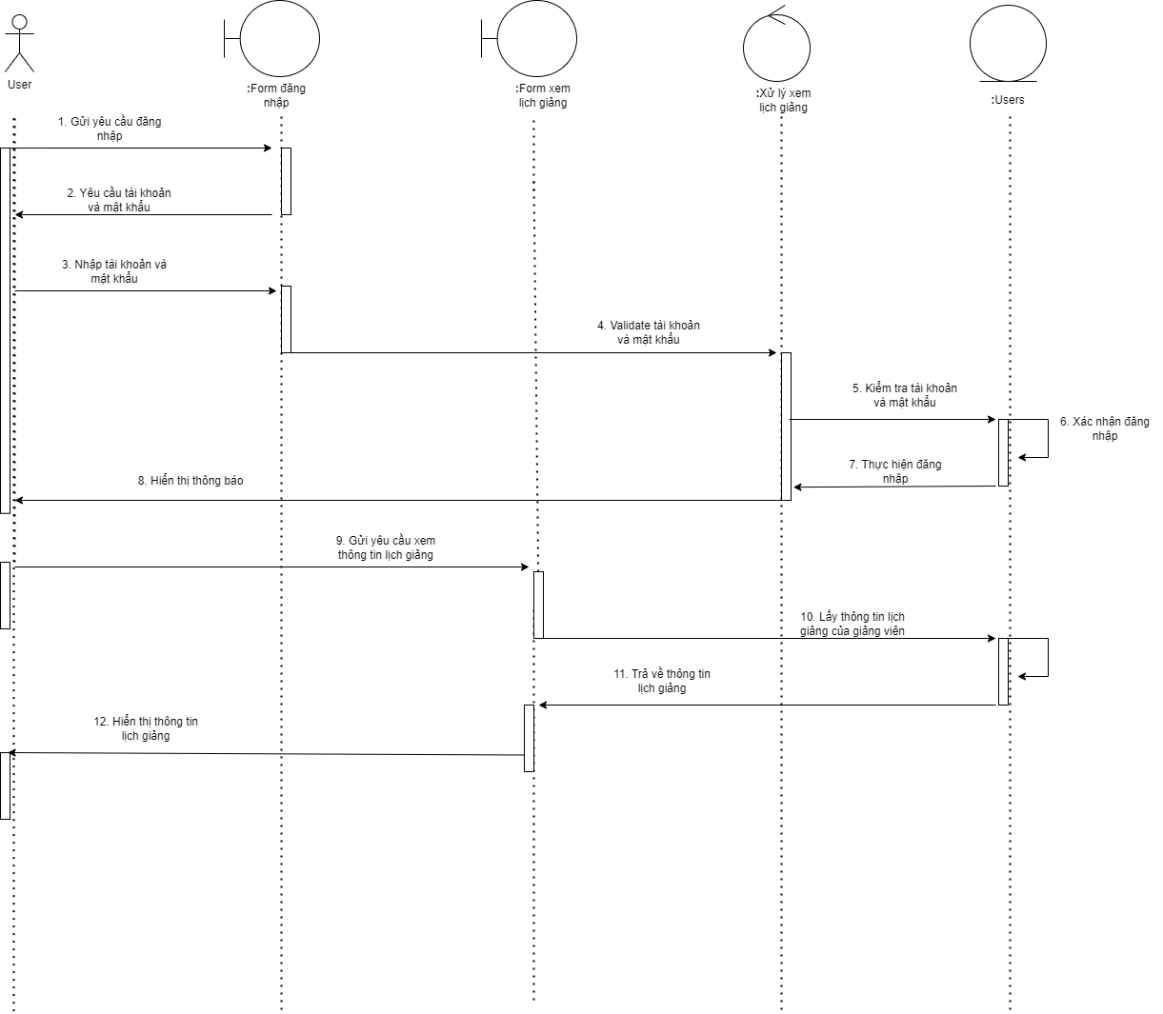

Hình 23. Biều đồ tuần tự chức năng xem lịch giảng đã đăng ký

#### 1.5.23 Biều đồ tuần tự chức năng xem lịch giảng đã tạo

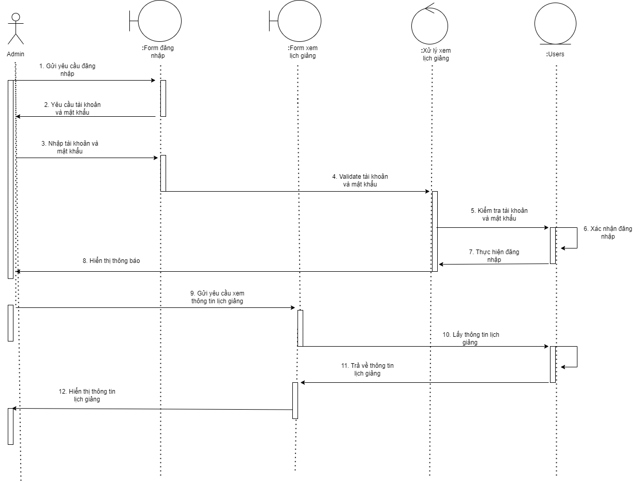

Hình 24. Biều đồ tuần tự chức năng xem lịch giảng đã tạo

#### 1.5.24 Biều đồ tuần tự chức năng sắp xếp lịch giảng

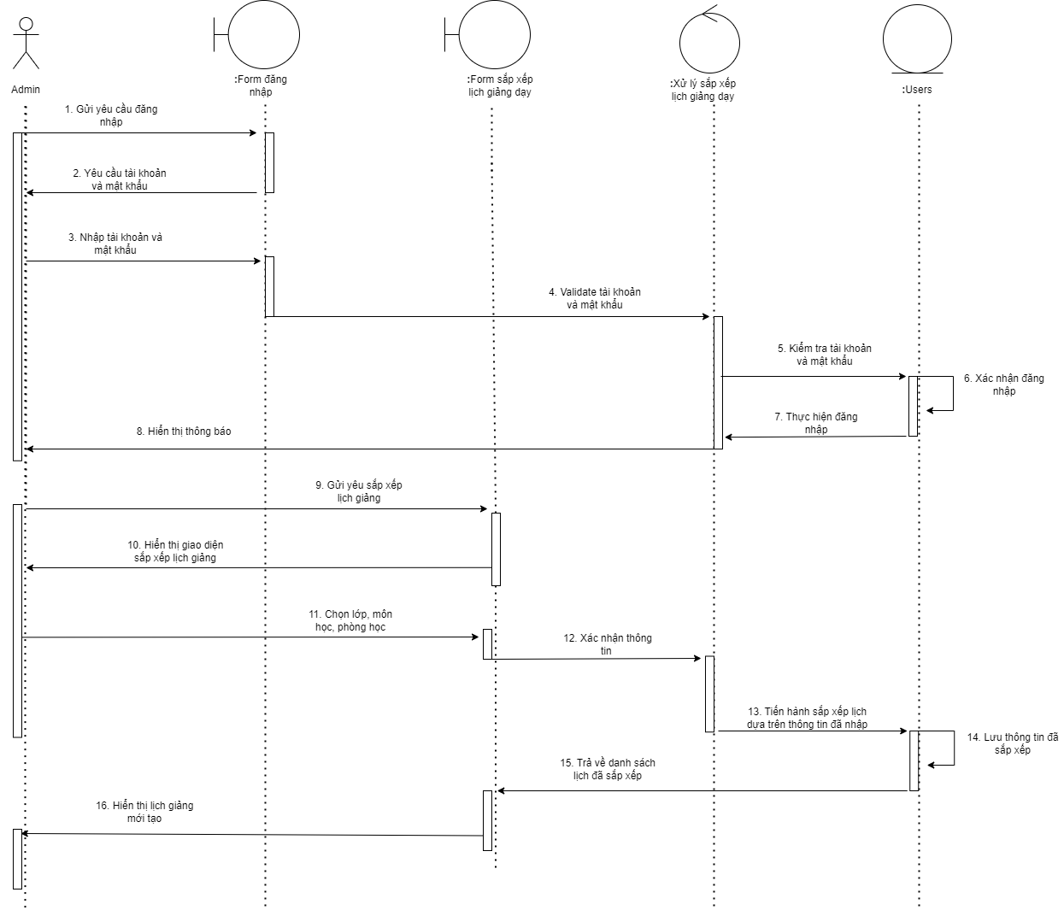

Hình 25. Biều đồ tuần tự chức năng sắp xếp lịch giảng

#### 1.5.24 Biều đồ hoạt động chức năng đăng nhập

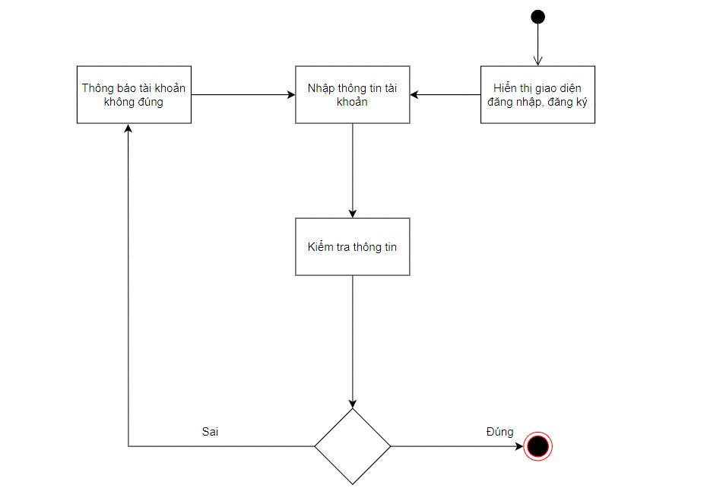

Hình 26. Biều đồ hoạt động chức năng đăng nhập

#### 1.5.25 Biều đồ hoạt động chức năng đăng ký

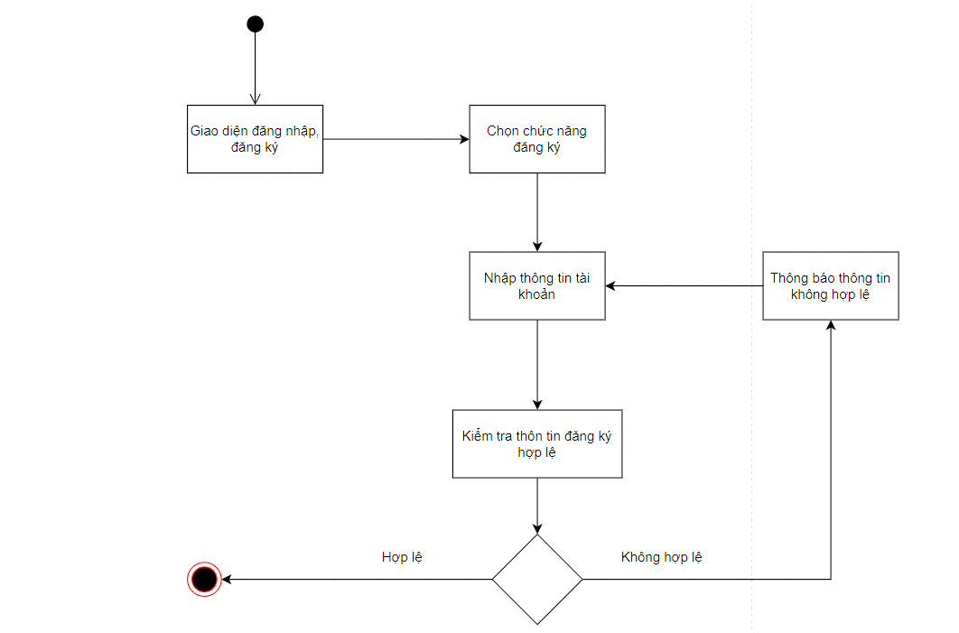

Hình 27. Biều đồ hoạt động chức năng đăng ký

#### 1.5.26 Biều đồ hoạt động chức năng quản lý thông tin cá nhân

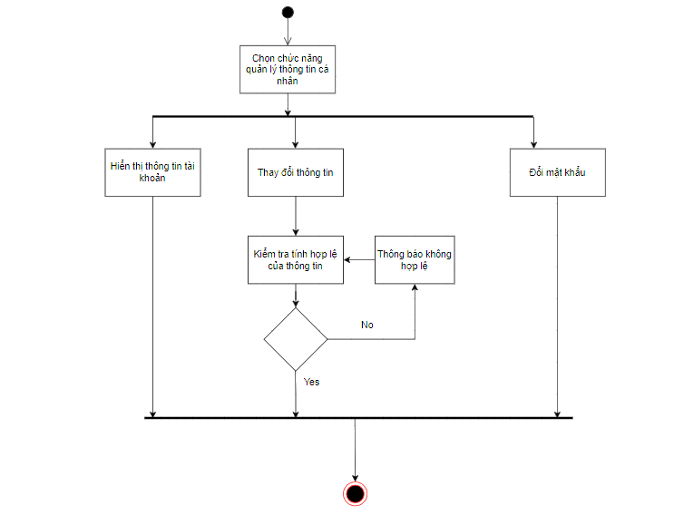

Hình 28. Biều đồ hoạt động chức năng quản lý thông tin cá nhân

#### 1.5.27 Biều đồ hoạt động chức năng xếp lịch giảng

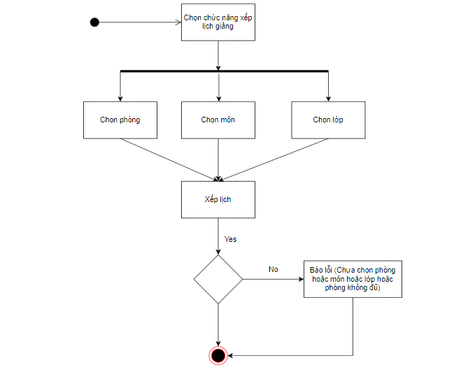

Hình 29. Biều đồ hoạt động chức năng xếp lịch giảng

#### 1.5.28 Biều đồ hoạt động chức năng xem lịch giảng

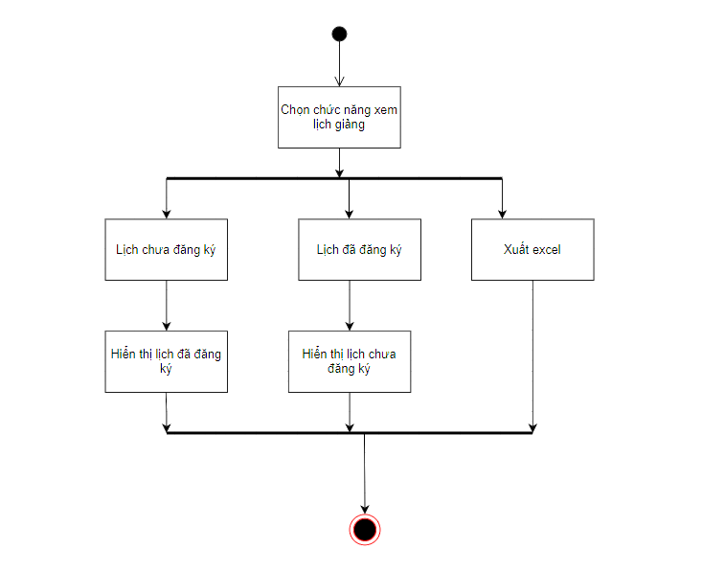

Hình 30. Biều đồ hoạt động chức năng xem lịch giảng

#### 1.5.29 Biều đồ hoạt động chức năng quản lý lớp học

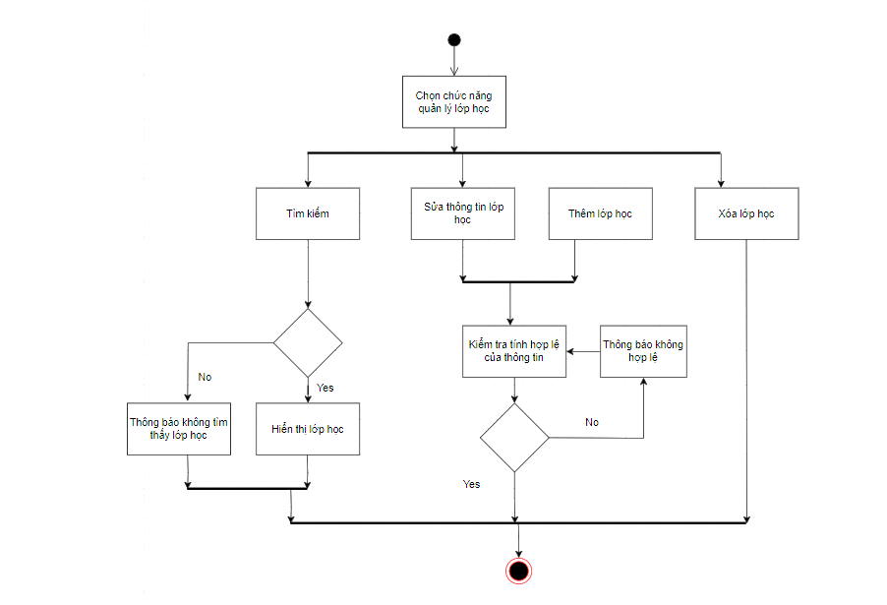

Hình 31. Biều đồ hoạt động chức năng quản lý lớp học

#### 1.5.30 Biều đồ hoạt động chức năng quản lý môn học

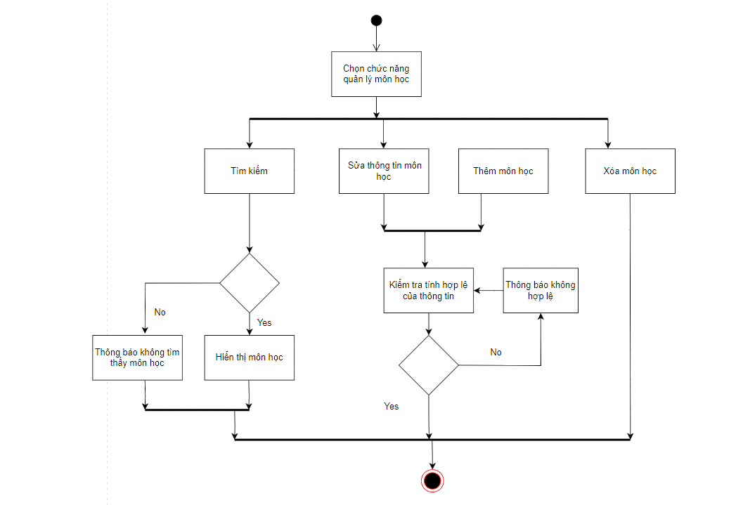

Hình 32. Biều đồ hoạt động chức năng quản lý môn học

#### 1.5.31 Biều đồ hoạt động chức năng quản lý phòng học

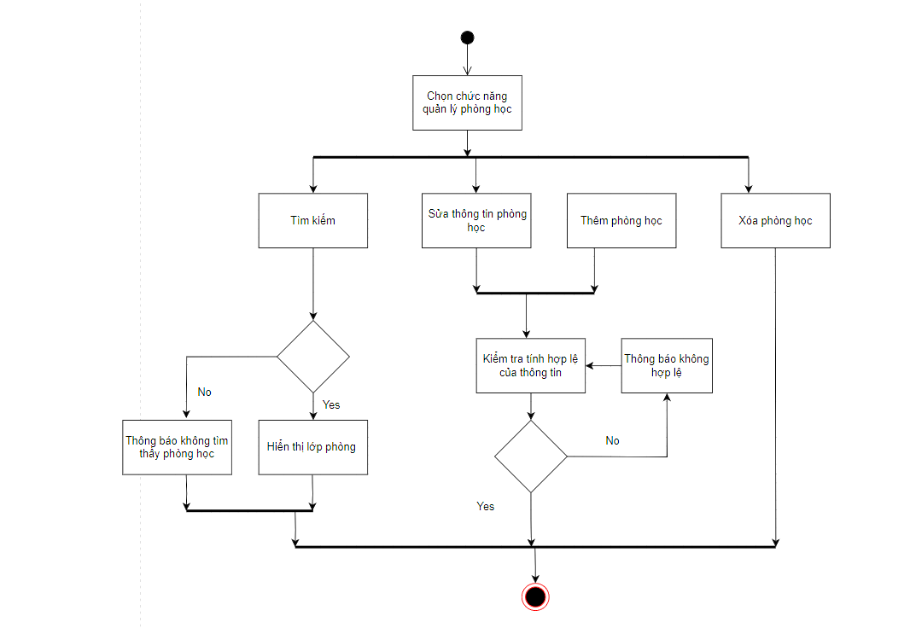

Hình 33. Biều đồ hoạt động chức năng quản lý phòng học

#### 1.5.32 Biều đồ hoạt động chức năng quản lý tài khoản

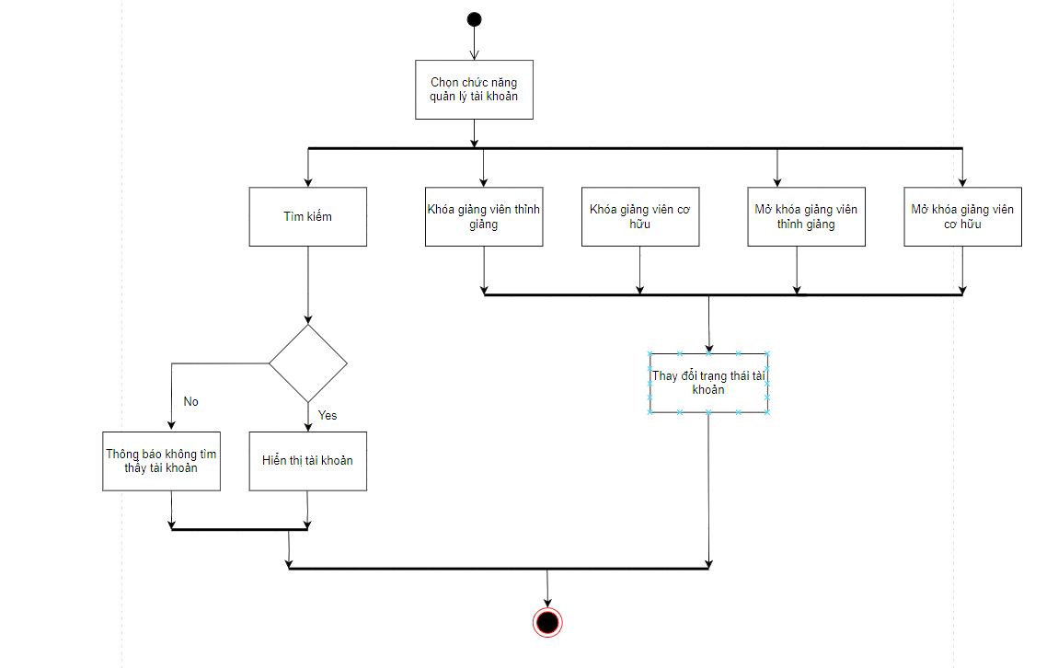

Hình 34. Biều đồ hoạt động chức năng quản lý tài khoản

#### 1.5.33 Biều đồ hoạt động chức năng đăng ký lịch giảng

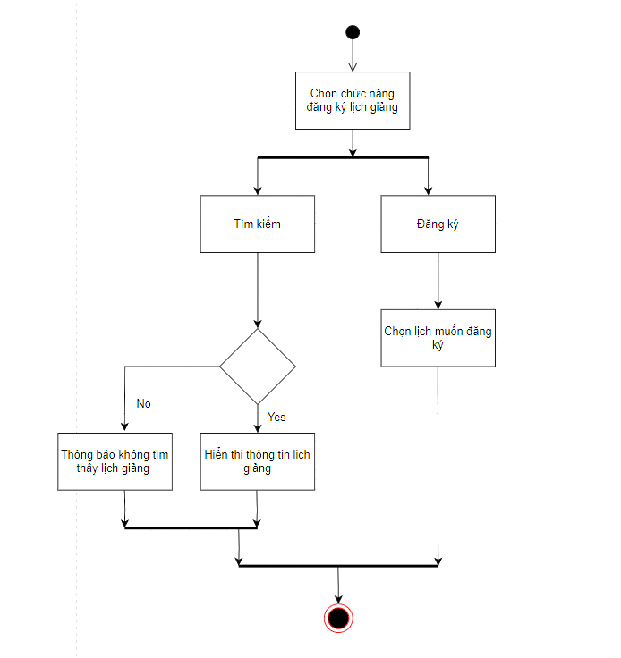

Hình 35. Biều đồ hoạt động chức năng đăng ký lịch giảng

#### 1.5.34 Biều đồ hoạt động chức năng đăng xem lịch giảng đã đăng ký

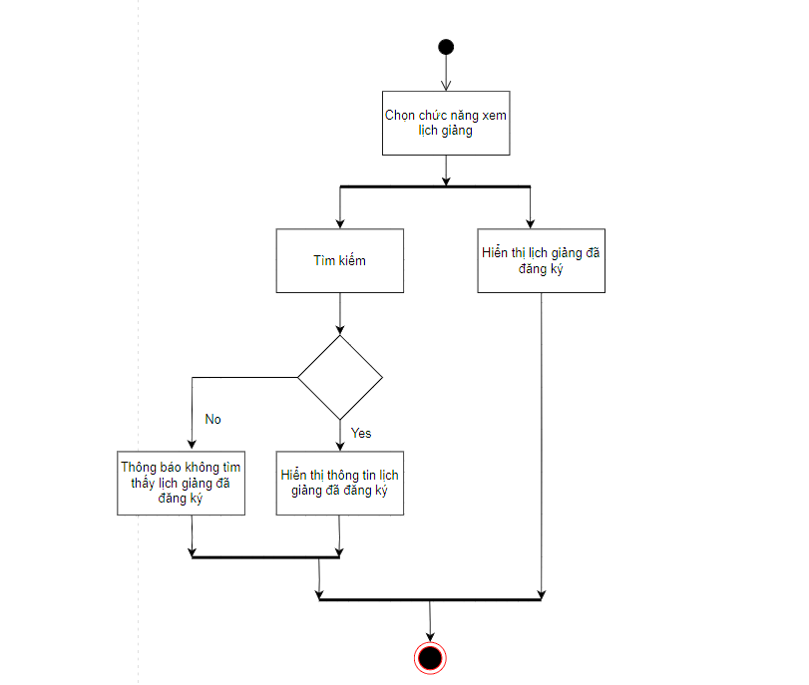

Hình 36. Biều đồ hoạt động chức năng đăng xem lịch giảng đã đăng ký

#### 1.5.35 ERD

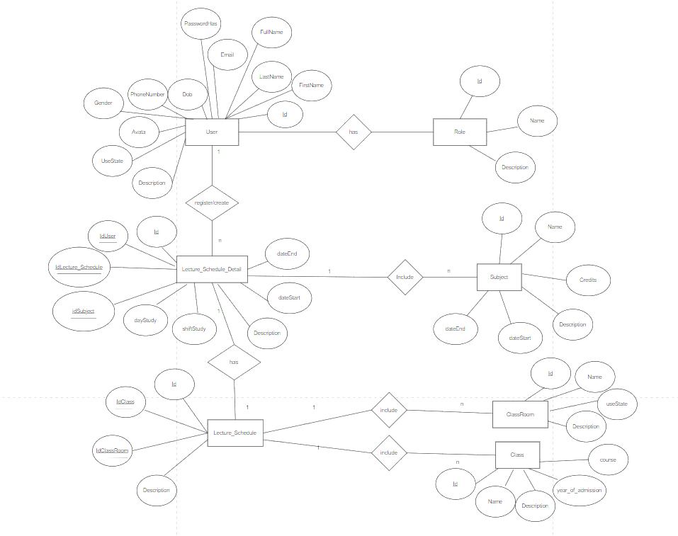

Hình 37. Sơ đồ thưc thể liên kết (ERD)

### 1.6 Chi tiết thuộc tính của thực thể và Diagram

a. Chi tiết thuộc tính

#### 1.6.1 Bảng User

| **STT** | **Tên cột** | **Kiểu dữ liệu** | **Null** | **Chú thích** |
| --- | --- | --- | --- | --- |
| 1 | Id | Uniqueidentifier | No | Mã người dùng |
| 2 | FirstName | Nvarchar(MAX) | Yes | Họ người dùng |
| 3 | LastName | Nvarchar(MAX) | Yes | Tên người dùng |
| 4 | FullName | Nvarchar(MAX) | Yes | Họ và tên người dùng |
| 5 | Email | Nvarchar(255) | No | Email đồng thời là username người dùng |
| 6 | PassWordHas | Nvarchar(255) | No | Mật khẩu người dùng |
| 7 | Phone | Int | No | Số điện thoại người dùng |
| 8 | Address | Nvarchar(MAX) | No | Địa chỉ người dùng |
| 9 | Gender | Int | Yes | Giới tính người dùng |
| 10 | DateOfBirth | Date | Yes | Ngày sinh người dùng |
| 11 | Avata | Nvarchar(Max) | Yes | Ảnh đại diện người dùng |
| 12 | UsedState | Int | No | Trạng thái tài khoản: 0 là đang mở, 1 là đã khóa |
| 13 | Description | Nvarchar(Max) | Yes | Mô tả |
| 14 | CreateBy | Uniqueidentifier | Yes | Mã người tạo |
| 15 | CreateDate | Date | Yes | Ngày tạo |
| 16 | ModifiedBy | Uniqueidentifier | Yes | Mã người tạo |
| 17 | ModifiedDate | Date | Yes | Ngày sửa |

#### 1.6.2 Bảng Role

| **STT** | **Tên cột** | **Kiểu dữ liệu** | **Null** | **Chú thích** |
| --- | --- | --- | --- | --- |
| 1 | Id | Uniqueidentifier | No | Mã quyền |
| 2 | Name | Nvarchar(MAX) | Yes | Tên quyền |
| 3 | Description | Nvarchar(MAX) | Yes | Mô tả quyền |
| 4 | CreateBy | Uniqueidentifier | Yes | Mã người tạo |
| 5 | CreateDate | Date | Yes | Ngày tạo |
| 6 | ModifiedBy | Uniqueidentifier | Yes | Mã người tạo |
| 7 | ModifiedDate | Date | Yes | Ngày sửa |

#### 1.6.3 Bảng UserMappingRoles

|  |  |  |  |  |
| --- | --- | --- | --- | --- |
| **STT** | **Tên cột** | **Kiểu dữ liệu** | **Null** | **Chú thích** |
| 1 | Id | Uniqueidentifier | No | Mã người dùng map quyền |
| 2 | IdUser | Nvarchar(MAX) | Yes | Khóa ngoại tới người dùng |
| 3 | IdRole | Nvarchar(MAX) | Yes | Khóa ngoại tới quyền |

#### 1.6.4 Bảng Subject

| **STT** | **Tên cột** | **Kiểu dữ liệu** | **Null** | **Chú thích** |
| --- | --- | --- | --- | --- |
| 1 | Id | Uniqueidentifier | No | Mã môn học |
| 2 | Name | Nvarchar(MAX) | Yes | Tên môn học |
| 3 | Credits | Int | Yes | Số tín chỉ |
| 4 | Description | Nvarchar(MAX) | Yes | Mô tả cho lớp học |
| 5 | DateStart | Date | Yes | Ngày bắt đầu |
| 6 | DateEnd | Date | Yes | Ngày kết thúc |
| 7 | ModifiedBy | Uniqueidentifier | Yes | Mã người tạo |
| 8 | CreateBy | Uniqueidentifier | Yes | Mã người tạo |
| 9 | CreateDate | Date | Yes | Ngày tạo |
| 10 | ModifiedBy | Uniqueidentifier | Yes | Mã người tạo |
| 11 | ModifiedDate | Date | Yes | Ngày sửa |

#### 1.6.5 Bảng Lecture Schedules

| **STT** | **Tên cột** | **Kiểu dữ liệu** | **Null** | **Chú thích** |
| --- | --- | --- | --- | --- |
| 1 | idLecture_Schedule | Uniqueidentifier | No | Mã lịch học |
| 2 | idClass | Uniqueidentifier | Yes | Khóa ngoại tới lớp học |
| 3 | idClassroom | Uniqueidentifier | Yes | Khóa ngoại tới phòng học |
| 4 | Description | Nvarchar(MAX) | Yes | Mô tả cho phòng học |
| 8 | CreateBy | Uniqueidentifier | Yes | Mã người tạo |
| 9 | CreateDate | Date | Yes | Ngày tạo |
| 10 | ModifiedBy | Uniqueidentifier | Yes | Mã người tạo |
| 11 | ModifiedDate | Date | Yes | Ngày sửa |

#### 1.6.6 Bảng Lecture Schedules Detail

| **STT** | **Tên cột** | **Kiểu dữ liệu** | **Null** | **Chú thích** |
| --- | --- | --- | --- | --- |
| 1 | Id | Uniqueidentifier | No | Mã lịch học chi tiết |
| 2 | IdUser | Uniqueidentifier | Yes | Khóa ngoại người dùng đăng ký lịch |
| 3 | IdLecture_Schedule | Uniqueidentifier | Yes | Khóa ngoại liên kết lịch học |
| 4 | idSubject | Uniqueidentifier | Yes | Khóa ngoại liên kết tới môn học |
| 5 | idClassRoom | Uniqueidentifier | Yes | Khóa ngoại liên kết tới phòng học |
| 6 | dayStudy | Nvarchar(max) | Yes | Ngày học trong tuần |
| 7 | shiftStudy | Nvarchar(max) | Yes | Ca học |
| 8 | Description | Nvarchar(max) | Yes | Mô tả |
| 9 | dateStart | Date | Yes | Ngày bắt đầu |
| 10 | dateEnd | Date | Yes | Ngày kết thúc |
| 11 | CreateBy | Uniqueidentifier | Yes | Mã người tạo |
| 12 | CreateDate | Date | Yes | Ngày tạo |
| 13 | ModifiedBy | Uniqueidentifier | Yes | Mã người tạo |
| 14 | ModifiedDate | Date | Yes | Ngày sửa |

#### 1.6.7 Bảng ClassRooms

| **STT** | **Tên cột** | **Kiểu dữ liệu** | **Null** | **Chú thích** |
| --- | --- | --- | --- | --- |
| 1 | Id | Uniqueidentifier | No | Mã phòng học |
| 2 | Name | Nvarchar(MAX) | Yes | Tên phòng học |
| 3 | Description | Nvarchar(MAX) | Yes | Mô tả quyền |
| 4 | CreateBy | Uniqueidentifier | Yes | Mã người tạo |
| 5 | CreateDate | Date | Yes | Ngày tạo |
| 6 | ModifiedBy | Uniqueidentifier | Yes | Mã người tạo |
| 7 | ModifiedDate | Date | Yes | Ngày sửa |

b. Cài đặt cơ sở dữ liệu

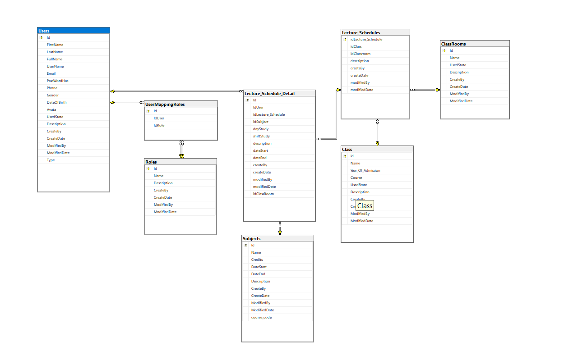

## CHƯƠNG 2. CÀI ĐẶT VÀ TRIỂN KHAI WEBSITE XẾP LỊCH GIẢNG VIÊN

### 2.1 Công nghệ sử dụng

- HTML: Sử dụng HTML để tạo cấu trúc trang web.

- CSS: Sử dụng CSS để thiết kế giao diện và kiểu dáng trang web.

- Javascript: Sử dụng JavaScript để thêm tính năng tương tác và trải nghiệm người dùng động.

- SQL Server: Sử dụng SQL Server làm hệ quản trị cơ sở dữ liệu để lưu trữ và quản lý dữ liệu liên quan đến sản phẩm, đơn hàng và khách hàng.

- ASP.NET Core: Sử dụng ASP.NET Core để phát triển ứng dụng web.

- C#: Sử dụng ngôn ngữ lập trình C# để viết mã logic của ứng dụng web.

### 2.2 Một số giao diện chính

* Giao diện cho Admin, User

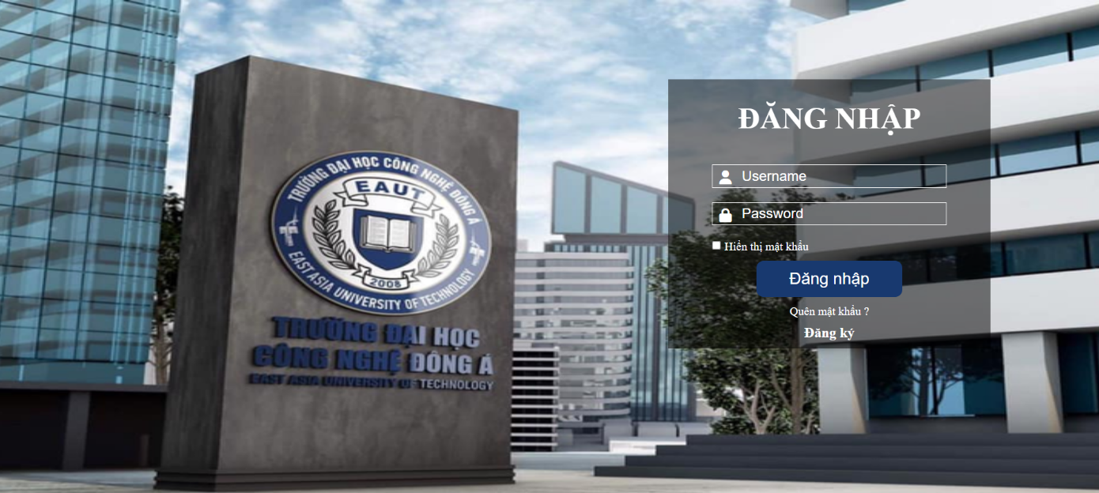

*2.2.1 Giao diện chức năng đăng nhập*

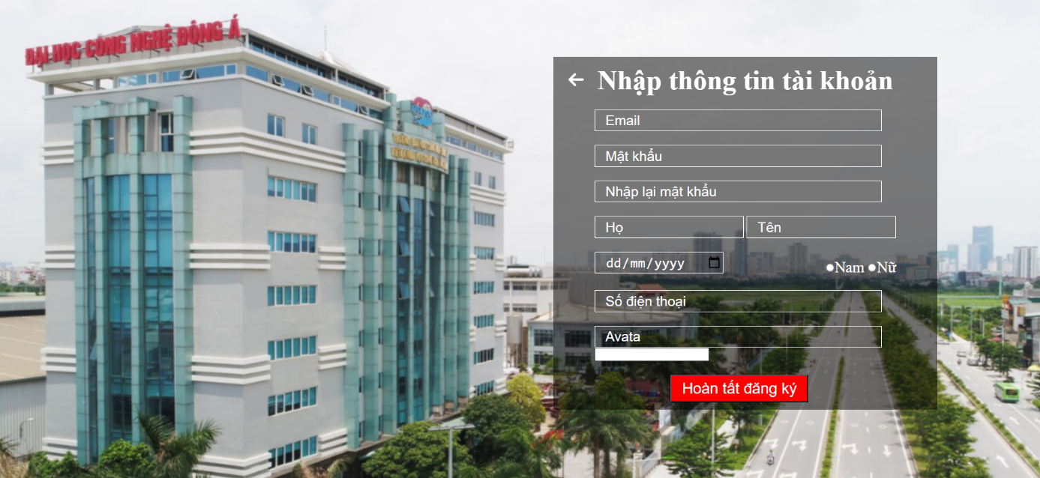

*2.2.2 Giao diện chức năng đăng ký tài khoản*

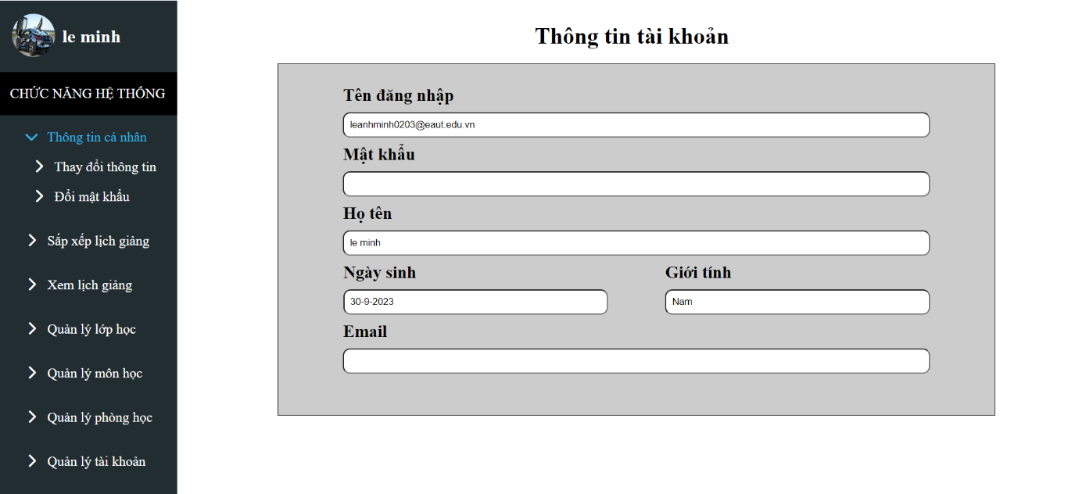

*2.2.3 Giao diện chức năng quản lý thông tin cá nhân – xem*

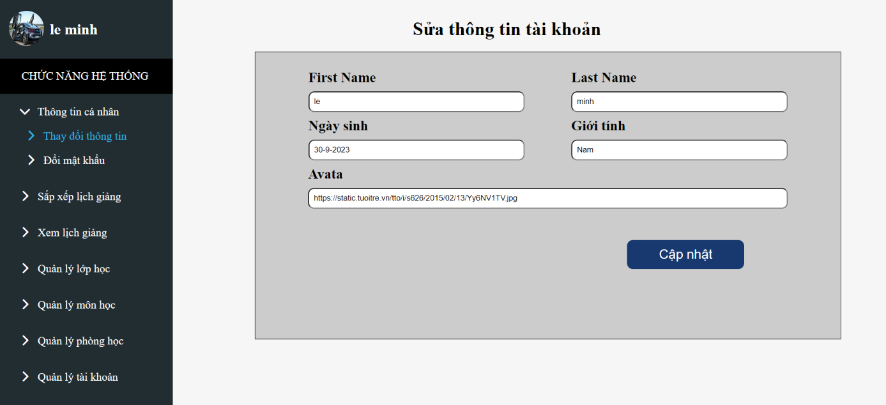

*2.2.4 Giao diện chức năng quản lý thông tin cá nhân – sửa*

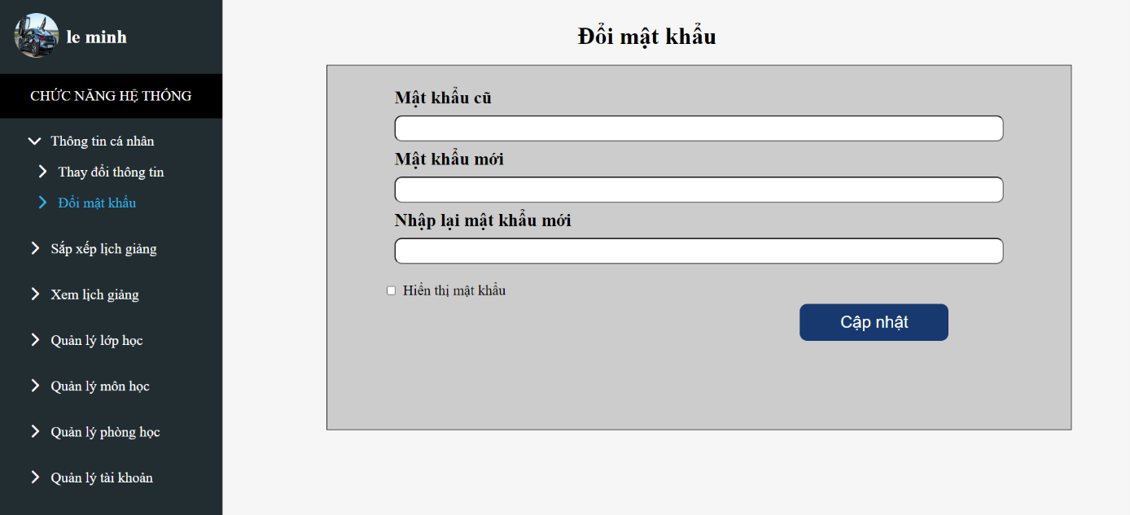

*2.2.5 Giao diện chức năng quản lý thông tin cá nhân – đổi mật khẩu*

*\* Giao diện phía Admin*

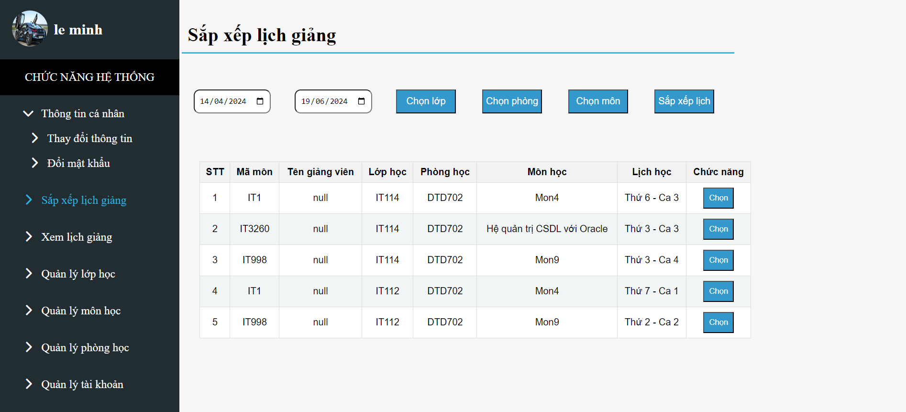*

*2.2.6 Giao diện chức năng sắp xếp lịch giảng*

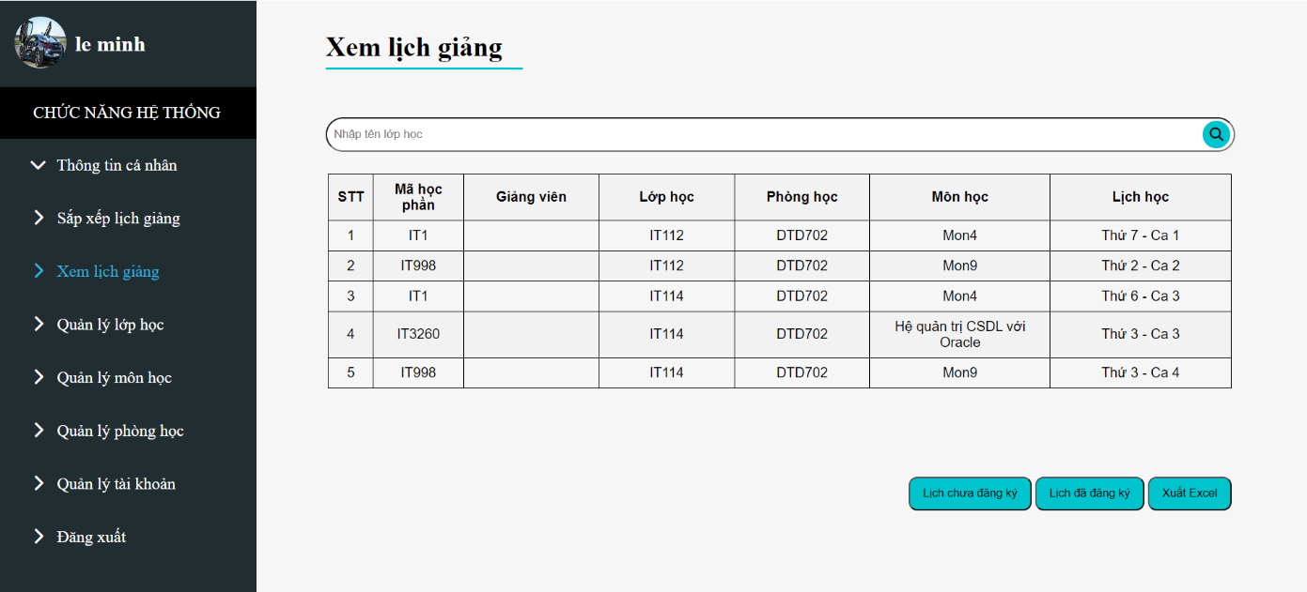

*2.2.7 Giao diện chức năng xem lịch giảng*

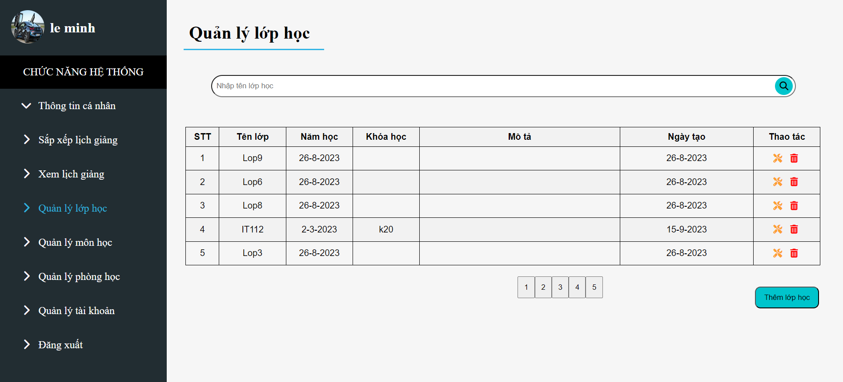

*2.2.8 Giao diện chức năng quản lý lớp học*

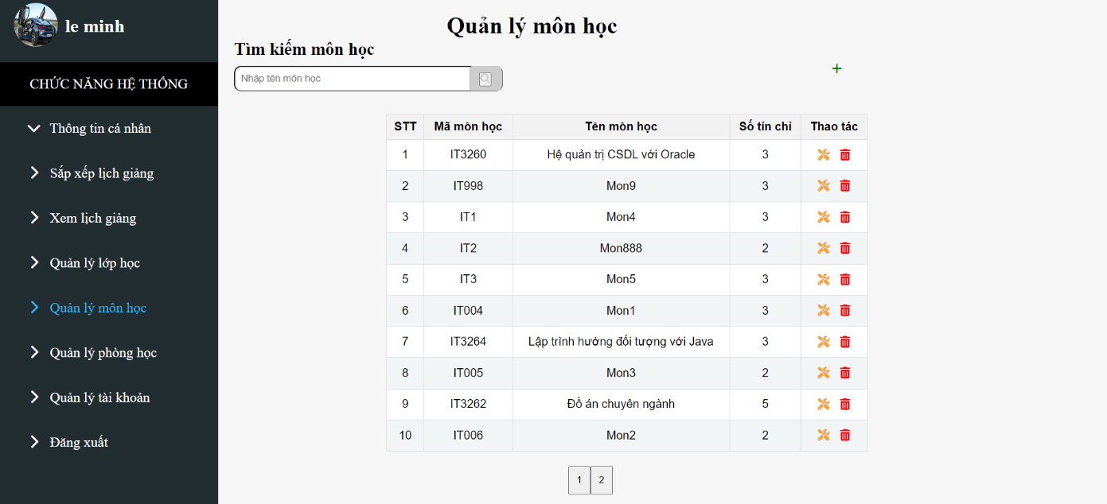

*2.2.9 Giao diện chức năng quản lý môn học*

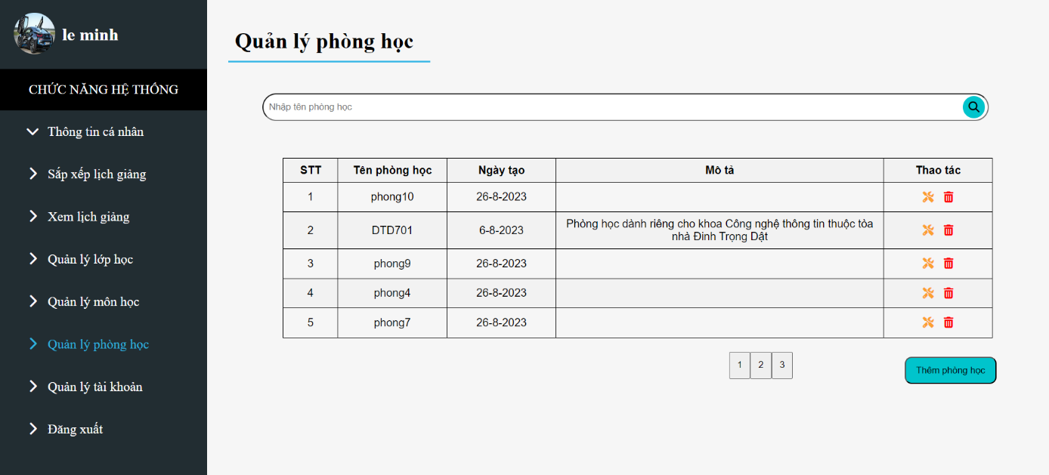

*2.2.10 Giao diện chức năng quản lý phòng học*

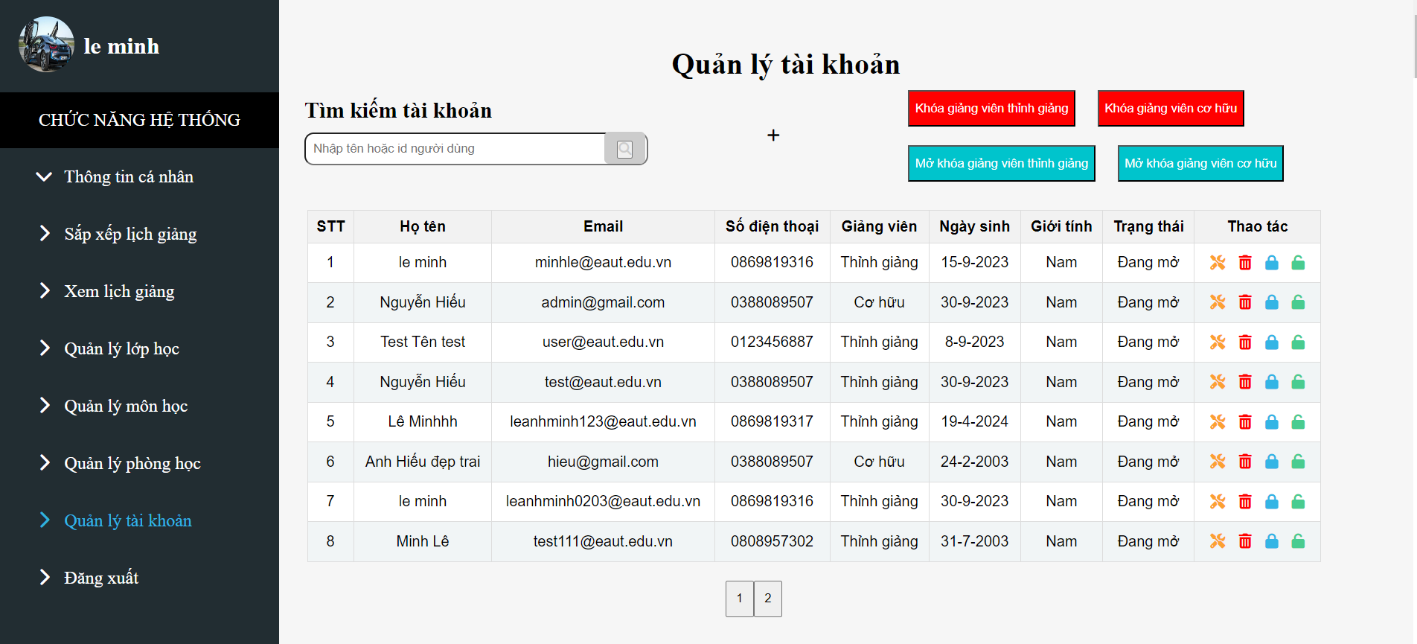

*2.2.11 Giao diện chức năng quản lý tài khoản*

*\* Giao diện phía User*

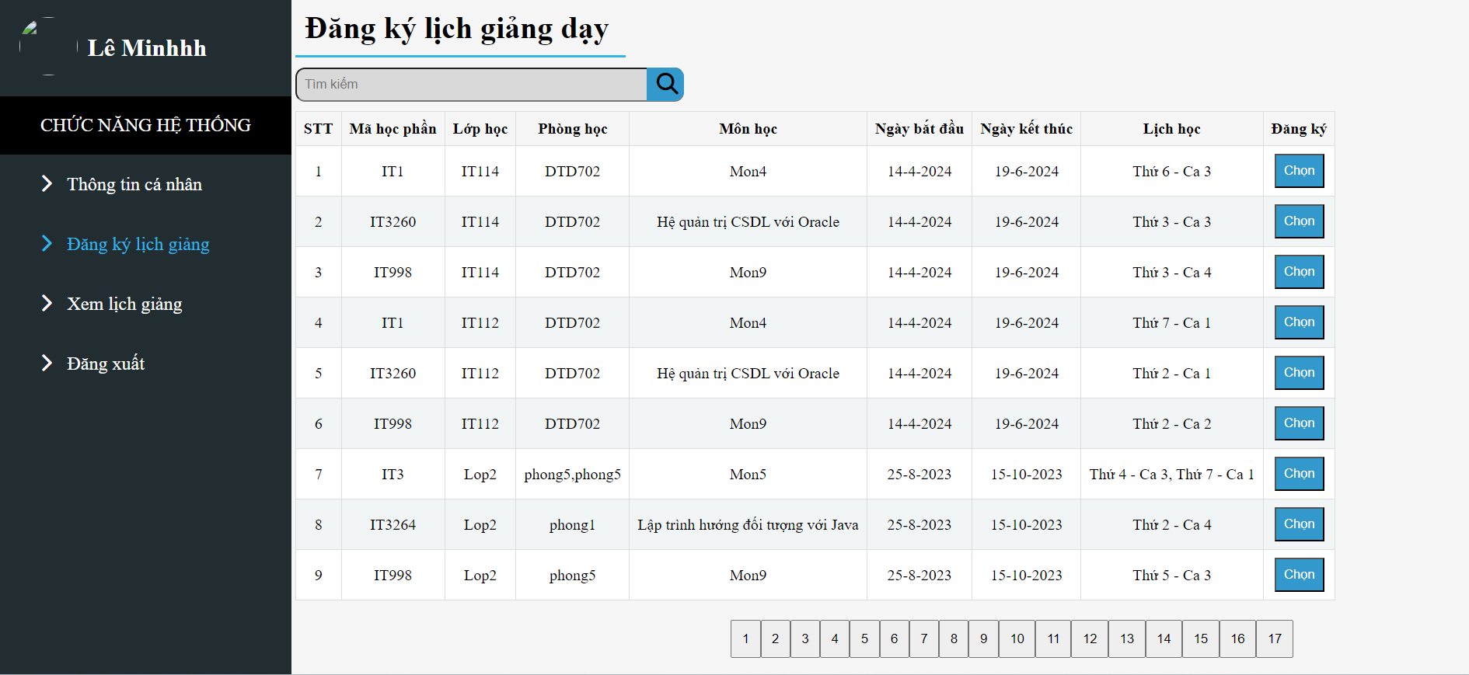*

*2.2.12 Giao diện chức năng đăng ký lịch giảng*

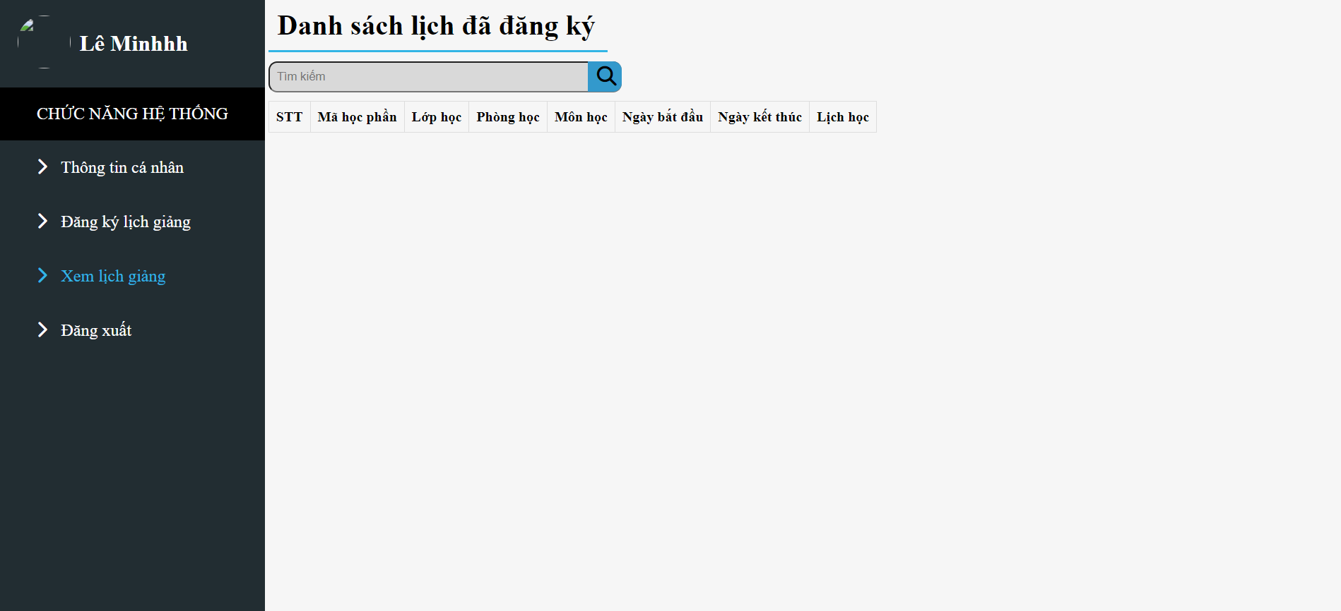

*2.2.13 Giao diện chức năng xem lịch giảng*

# 6. KẾT LUẬN VÀ KIẾN NGHỊ

## 6.1. Kết luận

* Các nội dung nghiên cứu đã thực hiện

- Khảo sát quy trình phân công giảng dạy: Nghiên cứu sẽ bắt đầu bằng việc khảo sát và phân tích quy trình hiện tại của việc phân công giảng dạy, từ đó hiểu rõ hơn về các yêu cầu trong quá trình này.

- Tính toán tần suất của môn trong 1 tuần: Dựa trên số tín chỉ của mỗi môn học và thời gian bắt đầu, kết thúc của môn đó, sẽ tính toán tần suất cần thiết để mỗi môn được tổ chức đúng mức trong 1 tuần học.

- Khảo sát các ràng buộc trong quá trình xếp lịch: Phân tích và xác định các ràng buộc như thời gian đợt học, số lượng phòng học, lịch học đẹp cho giảng viên và sinh viên, bố trí phòng học phù hợp.

- Phát triển và thử nghiệm hệ thống xếp lịch tự động: Xây dựng và triển khai một hệ thống xếp lịch học tự động dựa trên các thuật toán và phương pháp tối ưu hóa đã được nghiên cứu, và thử nghiệm trên một phạm vi nhỏ trước khi triển khai rộng rãi.

* Kết quả đạt được

- Hệ thống được tích hợp thuật toán xếp lịch do chúng em phát triển dựa trên những ràng buộc cho trước. Một kì sẽ chia làm 2 đợt, hệ thống sẽ xếp lịch cho từng đợt trong 1 kì. Đối với chức năng xếp lịch giảng, hệ thống nhận vào những trường dũ liệu như ngày bắt đầu, ngày kết thúc, danh sách lớp học và danh sách phòng học. Sau khi nhận những trường thông tin trên, hệ thống sẽ trả ra lịch học tương ứng với số lớp học và đáp ứng những rang buộc cho trước. Đặc biệt có càng nhiều lớp học được xếp thì số lượng phòng học càng được tối ưu (tối đa 24 lớp), do đó có thể khác phục được vấn đề xếp lịch trong điều kiện thiếu phòng. Qua quá trình kiểm thử, hệ thống cho ra những kết quả sau:

+ Xếp thành công 5 phòng - 10 lớp: 1 tuần học 4 môn, tổng số buổi học trong tuần là 8 buổi

+ Xếp thành công 7 phòng - 10 lớp: 1 tuần học 5 môn, tổng số buổi học trong tuần là 10 buổi

+ Xếp thành công 8 phòng - 24 lớp: 1 tuần học 4 môn, tổng số buổi học trong tuần là 8 buổi

## 6.2. Kiến nghị

* Kiến nghị

- Nghiên cứu về ứng dụng thực tế: Tiến hành các nghiên cứu thực nghiệm để đánh giá hiệu quả và tính khả thi của hệ thống xếp lịch giảng dạy trong các trường đại học thực tế. Phân tích các yếu tố ảnh hưởng và đánh giá sự chấp nhận từ phía người dùng.

# Tài liệu tham khảo

[1]. Nghiêm Văn Hưng, Thuật toán tô màu đồ thị và ứng dụng xếp lịch thi, Đề tài nghiên cứu sinh viên, Đại học Đà Nẵng, 2008.

[2]. Trương Quốc Định và Nguyễn Thanh Hải, giải thuật xếp thời khóa biểu ứng dụng vào bài toán quản lý xếp lịch thi kết thúc các lớp học phần, Đại học Cần Thơ, 2016

[3]. Phân tích thiết kế hệ thống: <https://fdocuments.in/document/information-systems-analysis-and-design-le-ngoc-tien-httptienhuongwordpresscom.html?page=270>